Содержание

1. Решение Собрания Представителей сельского поселения Кутузовский муниципального района Сергиевский Самарской области
№15 от 15 мая 2024 года «О досрочном прекращении полномочий депутата сельского поселения Кутузовский муниципального района Сергиевский Самарской области четвертого созыва по одномандатному избирательному округу № 4»…………………………..……………………3

2. Постановление администрации сельского поселения Светлодольск муниципального района Сергиевский Самарской области
№26 от 15 мая 2024 года «Об утверждении изменений в проект межевания территории объекта: «Малоэтажная застройка пос. Светлодольск муниципального района Сергиевский Самарской области-1 очередь» в границах сельского поселения Светлодольск муниципального района Сергиевский Самарской области»……………………............................................................................................…………………………………………..3

3. Постановление администрации муниципального района Сергиевский Самарской области
№472 от 16 мая 2024 года «Об утверждении актуализированной схемы теплоснабжения сельского поселения Красносельское муниципального района Сергиевский на 2022-2033 годы (актуализация на 2025 год)»…………………………………………………………………………………….17

4. Постановление администрации муниципального района Сергиевский Самарской области
№473 от 16 мая 2024 года «Об утверждении актуализированной схемы теплоснабжения сельского поселения Верхняя Орлянка муниципального района Сергиевский на 2022-2033 годы (актуализация на 2025 год)»…………………………………………………………………………………….17

5. Постановление администрации муниципального района Сергиевский Самарской области
№474 от 16 мая 2024 года «Об утверждении актуализированной схемы теплоснабжения сельского поселения Воротнее муниципального района Сергиевский на 2022-2033 годы (актуализация на 2025 год)»……………………………………………………………………………………………..17

6. Постановление администрации муниципального района Сергиевский Самарской области
№475 от 16 мая 2024 года «Об утверждении актуализированной схемы теплоснабжения сельского поселения Серноводск муниципального района Сергиевский на 2022-2033 годы (актуализация на 2025 год)»…………………………………………………………………………………….18

7. Постановление администрации муниципального района Сергиевский Самарской области
№476 от 16 мая 2024 года «О внесении изменений в постановление администрации муниципального района Сергиевский №114 от 11.02.2014г. «О формировании фонда капитального ремонта в отношении многоквартирных домов, расположенных на территории муниципального района Сергиевский Самарской области, не выбравших способ формирования фонда капитального ремонта или не реализовавших его в установленный законом срок, на счете регионального оператора»»………………………………………………………………………………………………………...18

8. Постановление администрации сельского поселения Светлодольск муниципального района Сергиевский Самарской области
№26/1 от 17 мая 2024 года «О подготовке проекта изменений в Генеральный план сельского поселения Светлодольск муниципального района Сергиевский Самарской области»……………………………………………………………………………………………………………………………20

СОБРАНИЕ ПРЕДСТАВИТЕЛЕЙ
СЕЛЬСКОГО ПОСЕЛЕНИЯ КУТУЗОВСКИЙ
МУНИЦИПАЛЬНОГО РАЙОНА СЕРГИЕВСКИЙ
САМАРСКОЙ ОБЛАСТИ

РЕШЕНИЕ
15 мая 2024г. №15
О досрочном прекращении полномочий депутата сельского поселения Кутузовский
муниципального района Сергиевский Самарской области четвертого созыва по одномандатному избирательному округу № 4

В соответствии с пунктом 1 части 10 и частью 11 статьи 40 Федерального закона от 06.10.2003 № 131-ФЗ «Об общих принципах организации местного самоуправления в Российской Федерации», Уставом сельского поселения Кутузовский муниципального района Сергиевский Самарской области. Собрание представителей сельского поселения Кутузовский муниципального района Сергиевский Самарской области
РЕШИЛО:
1. Досрочно прекратить полномочия депутата сельского поселения Кутузовский муниципального района Сергиевский Самарской области четвертого созыва по одномандатному избирательному округу № 4 Седова Александра Александровича, на сновании личного заявления
Седова А.А.
2. Настоящее решение направить в территориальную избирательную комиссию Сергиевского района Самарской области.
3. Настоящее решение вступает в силу со дня его принятия.
4. Опубликовать настоящее Решение в газете «Сергиевский вестник».
Председатель Собрания представителей сельского поселения Кутузовский
муниципального района Сергиевский
С.В.Максаев

Глава сельского поселения Кутузовский
муниципального района Сергиевский
А.В.Сабельникова
АДМИНИСТРАЦИЯ
СЕЛЬСКОГО ПОСЕЛЕНИЯ СВЕТЛОДОЛЬСК
МУНИЦИПАЛЬНОГО РАЙОНА СЕРГИЕВСКИЙ
САМАРСКОЙ ОБЛАСТИ

ПОСТАНОВЛЕНИЕ
15 мая 2024г. №26
Об утверждении изменений в проект межевания территории объекта: «Малоэтажная застройка
пос.Светлодольск муниципального района Сергиевский Самарской области-1 очередь» в границах сельского поселения Светлодольск муниципального района Сергиевский Самарской области

В соответствии со статьями 41 – 43, 46 Градостроительного кодекса Российской Федерации, учитывая Протокол публичных слушаний по внесению изменений в проект межевания территории, находящейся в границах сельского поселения Светлодольск муниципального района Сергиевский Самарской области от 06.05.2024 г.; Заключение о результатах публичных слушаний по внесению изменений в проект межевания территории от 09.05.2024 г., руководствуясь Федеральным законом от 06.10.2003 г. № 131-ФЗ «Об общих принципах организации местного самоуправлении в РФ», Администрация сельского поселения Светлодольск муниципального района Сергиевский Самарской области
ПОСТАНОВЛЯЕТ:
1. Утвердить изменения в проект межевания территории объекта: «Малоэтажная застройка пос.Светлодольск муниципального района Сергиевский Самарской области-1 очередь» в границах сельского поселения Светлодольск муниципального района Сергиевский Самарской области.
2. Опубликовать настоящее Постановление в газете «Сергиевский вестник» и разместить на сайте Администрации муниципального района Сергиевский по адресу: http://sergievsk.ru/ в информационно-телекоммуникационной сети Интернет.
3. Настоящее Постановление вступает в силу со дня его официального опубликования.
4. Контроль за выполнением настоящего Постановления оставляю за собой.
Глава сельского поселения Светлодольск
муниципального района Сергиевский
Н.В.Андрюхин
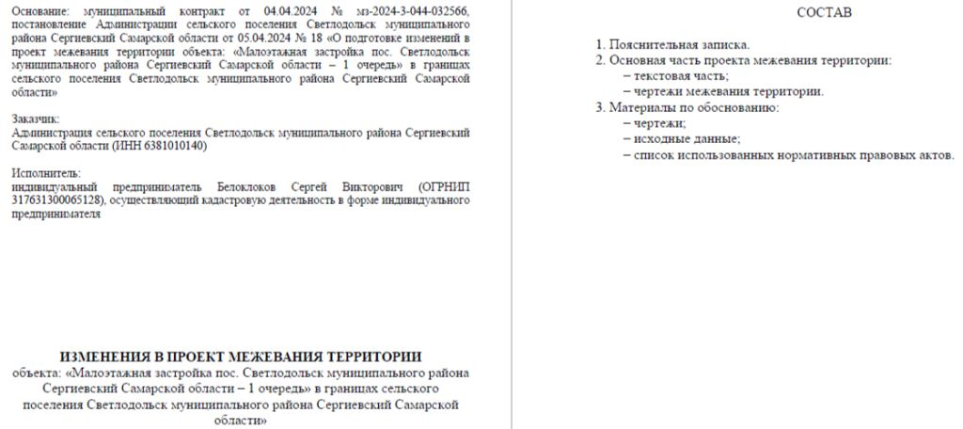
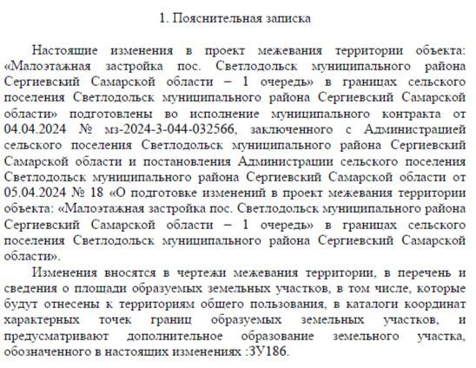
ТЕКСТОВАЯ ЧАСТЬ ПРОЕКТА МЕЖЕВАНИЯ ТЕРИТОРИИ
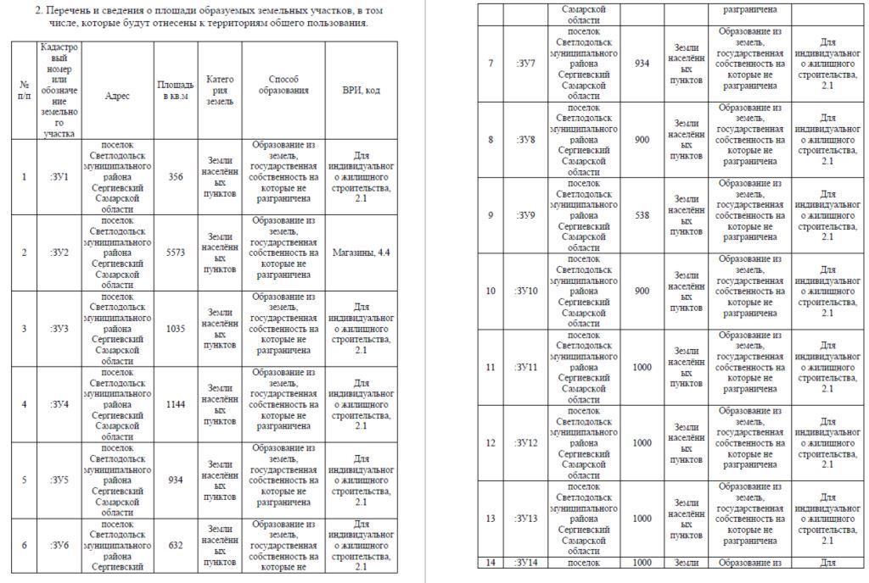
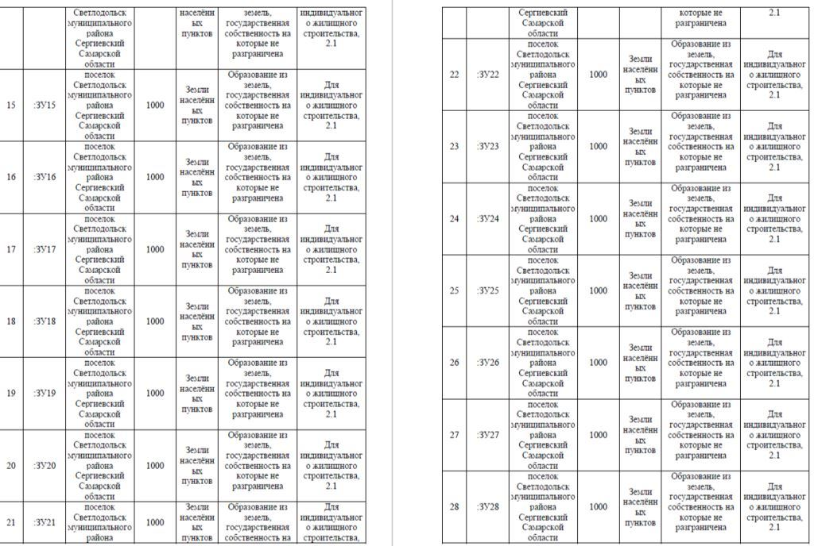
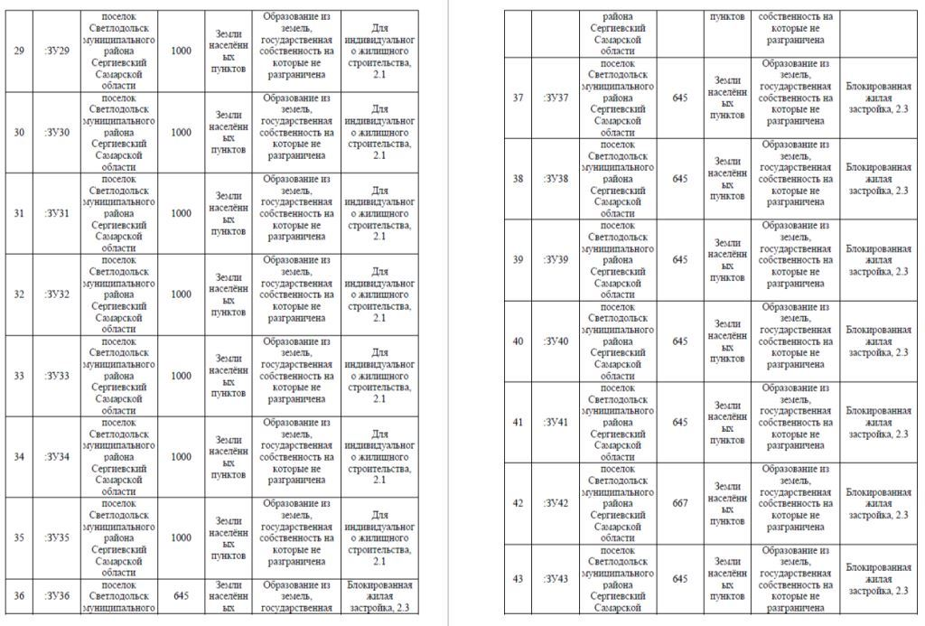
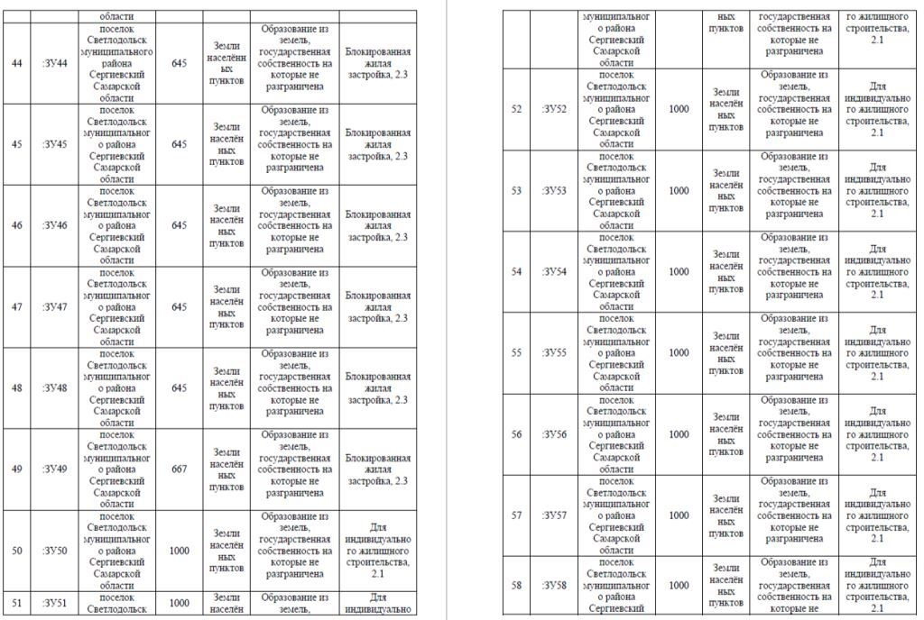

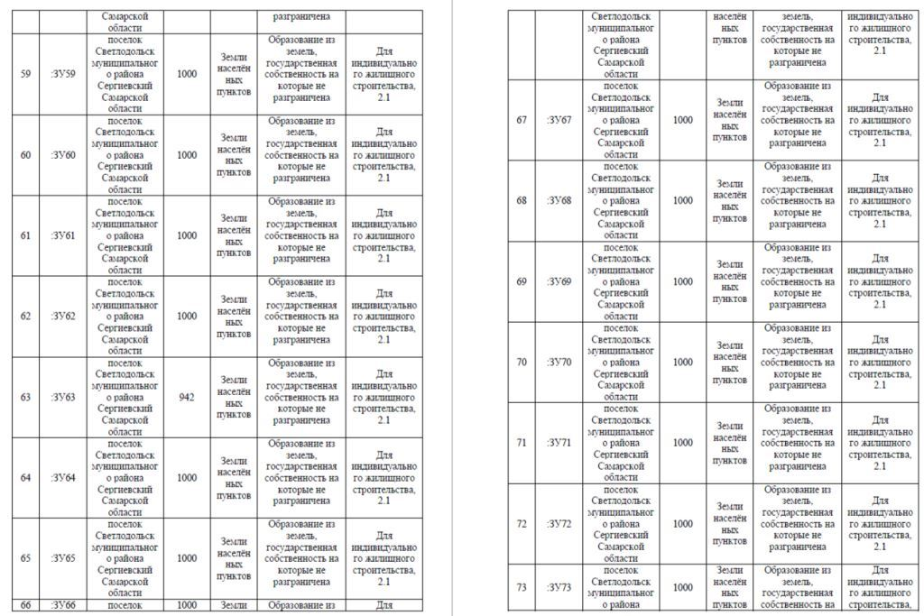
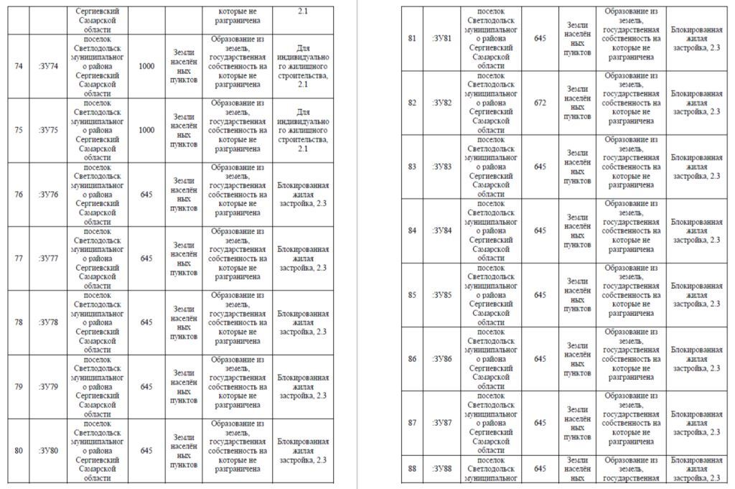

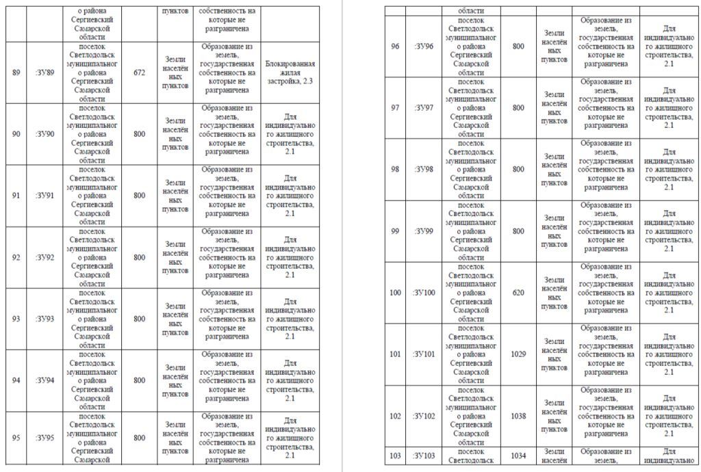
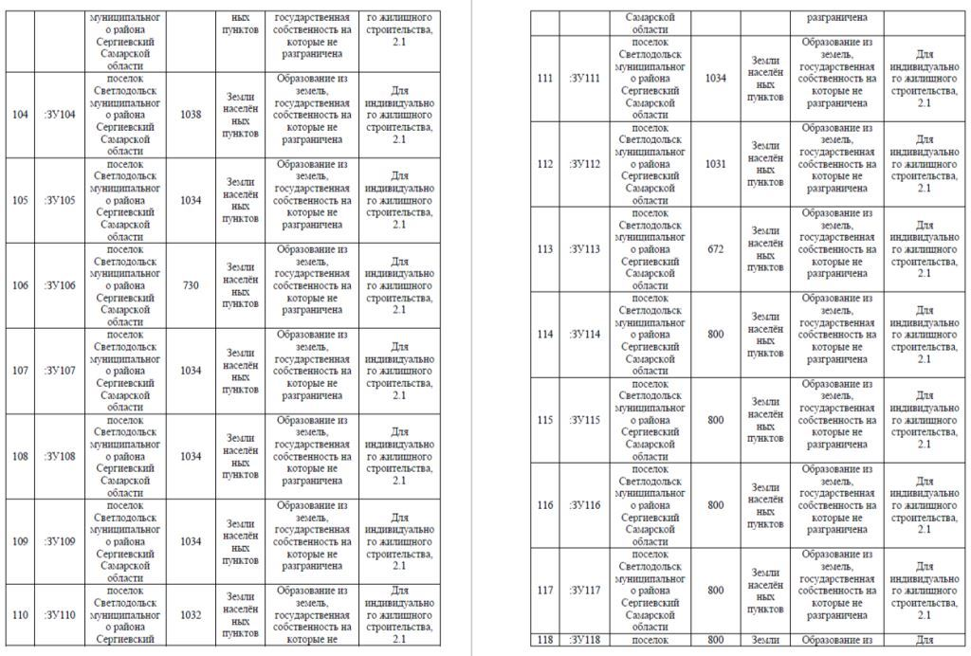

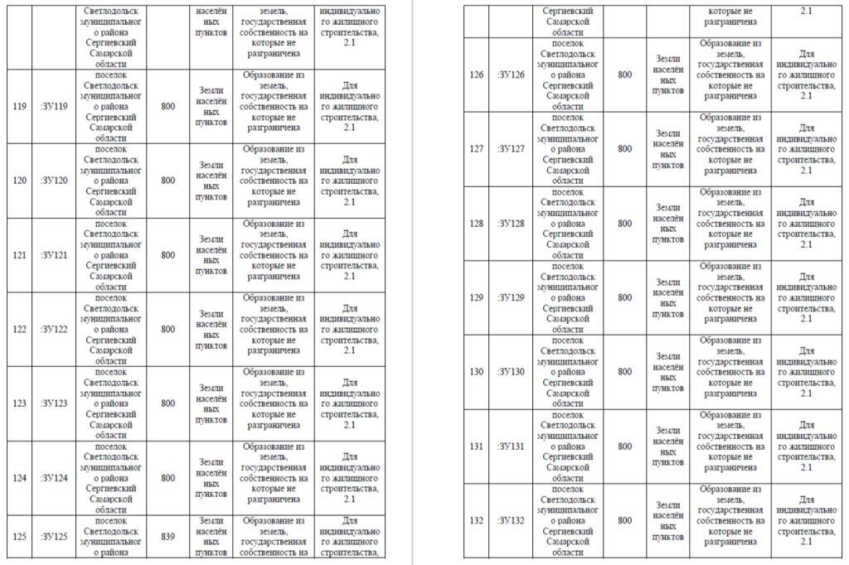
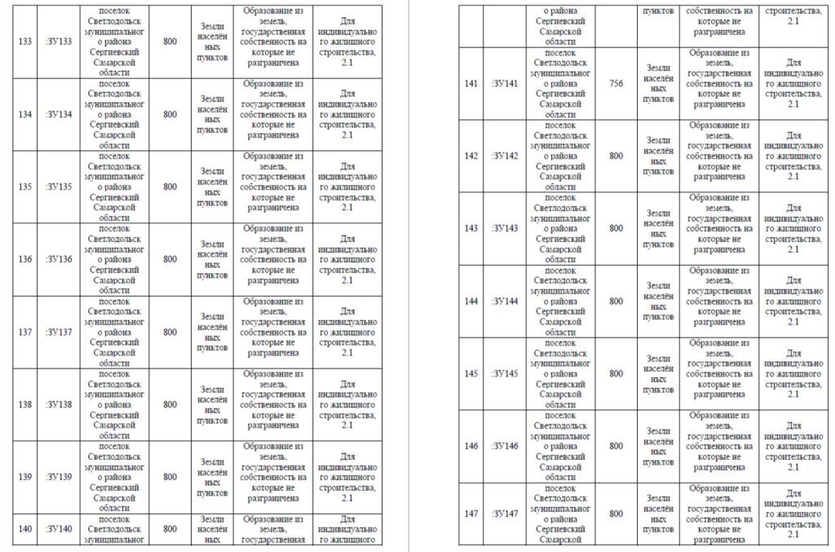

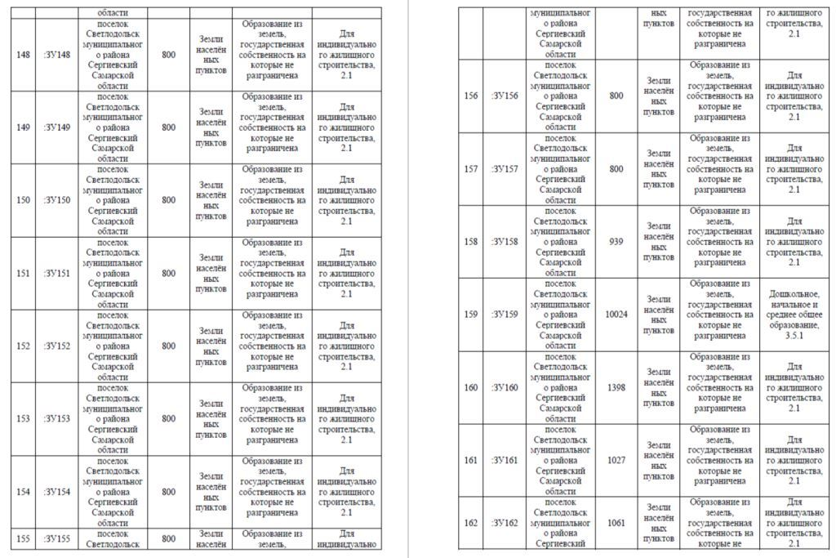
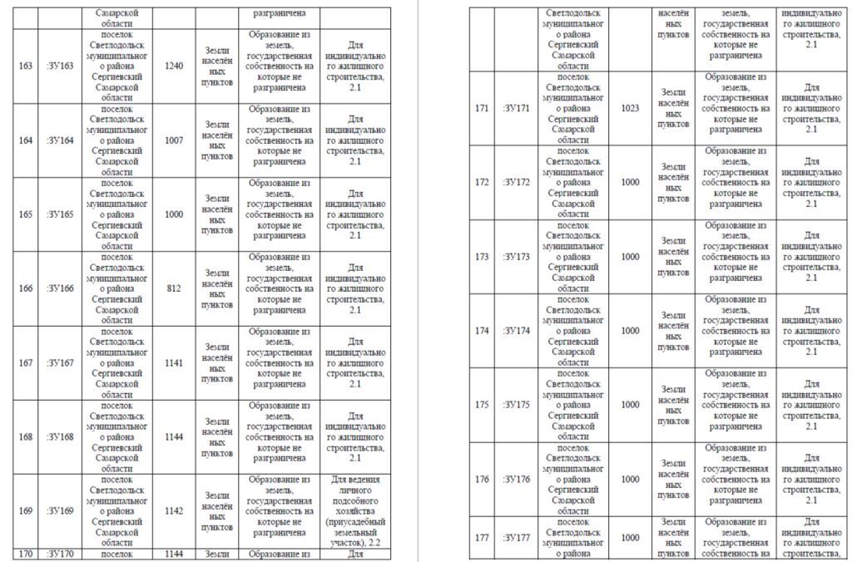

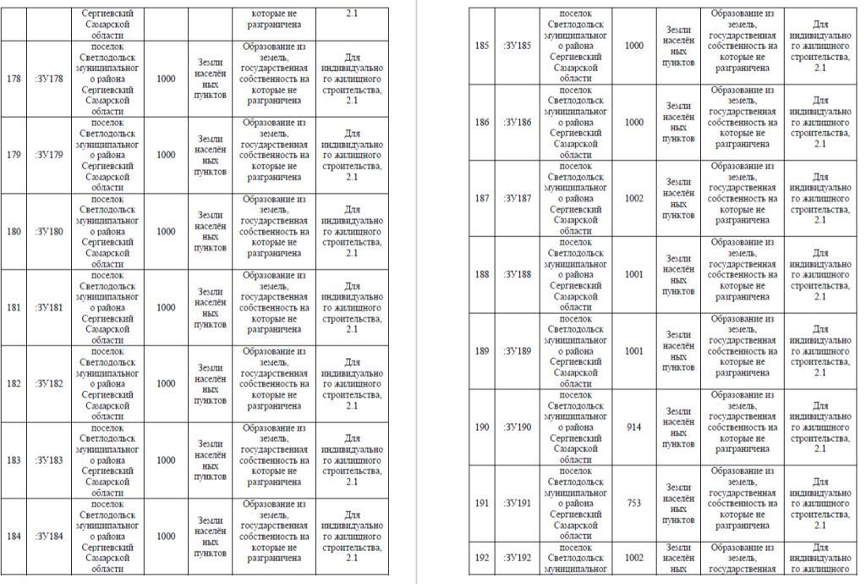
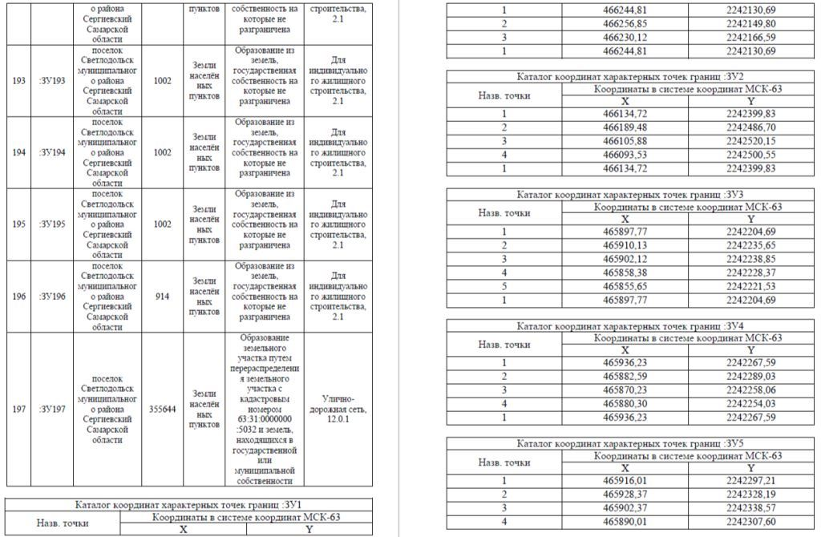

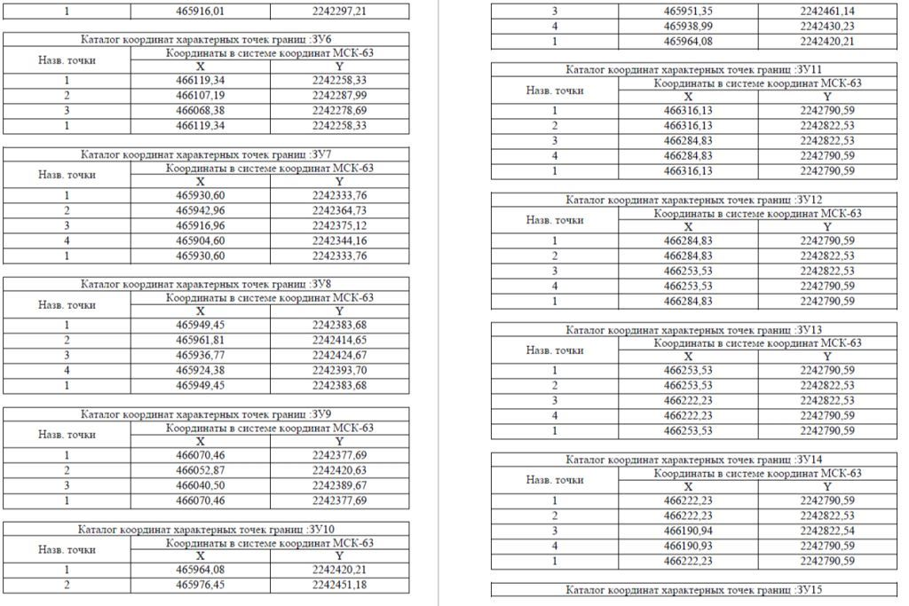
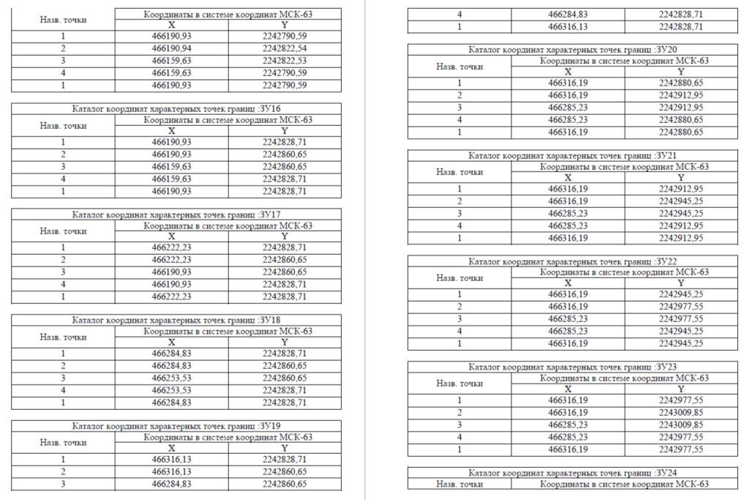

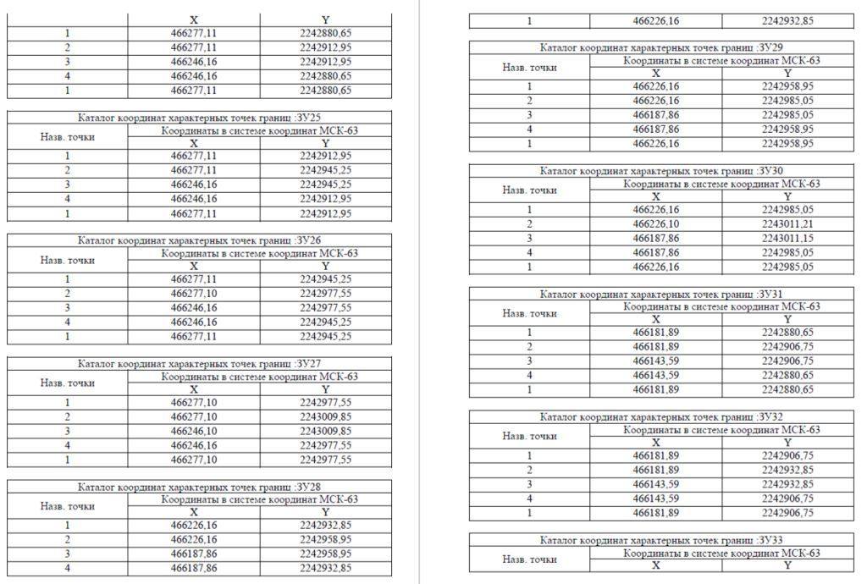
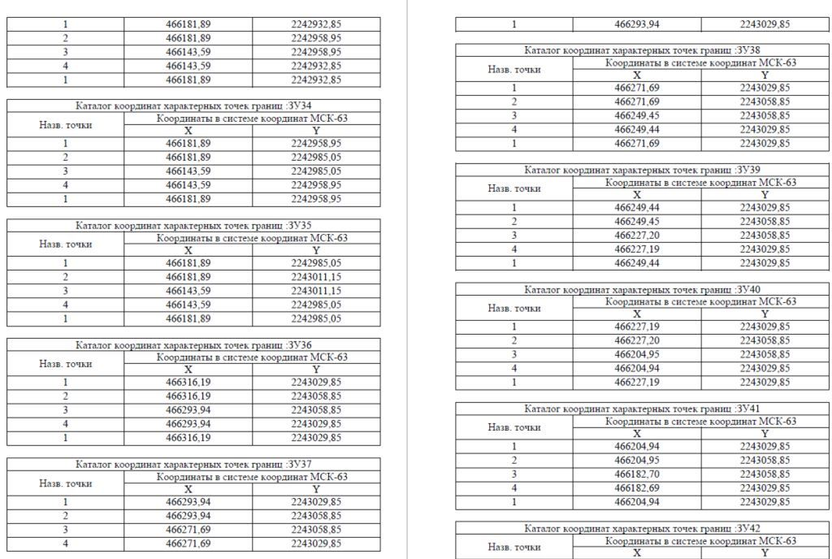

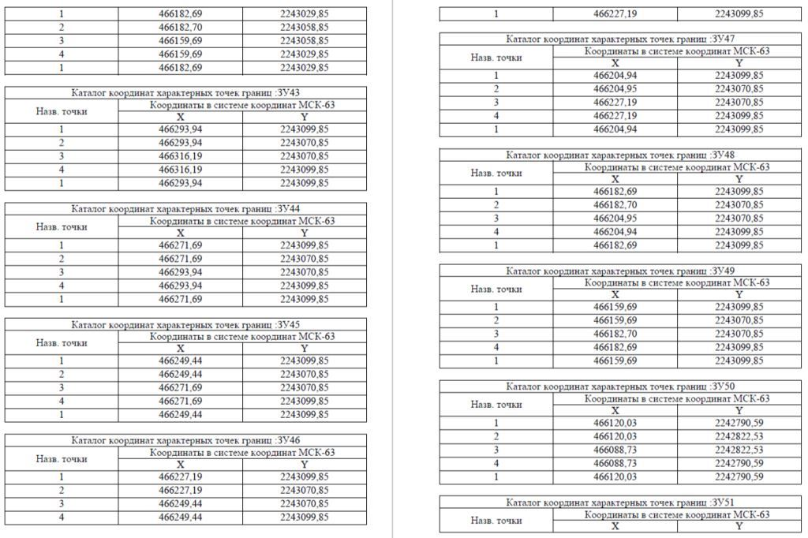
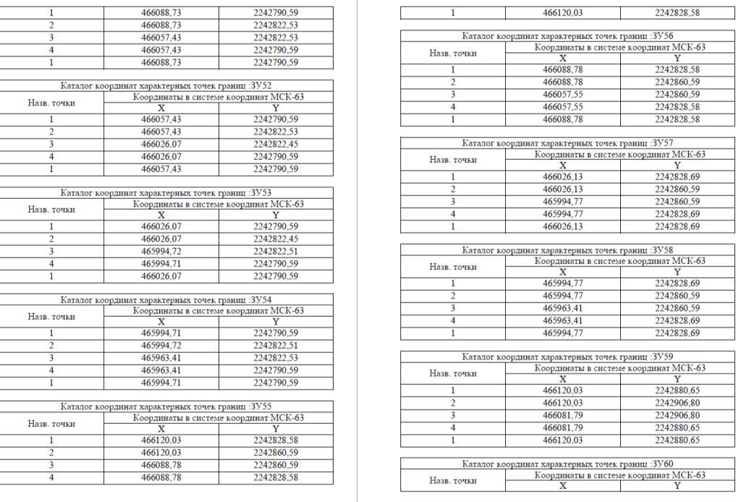

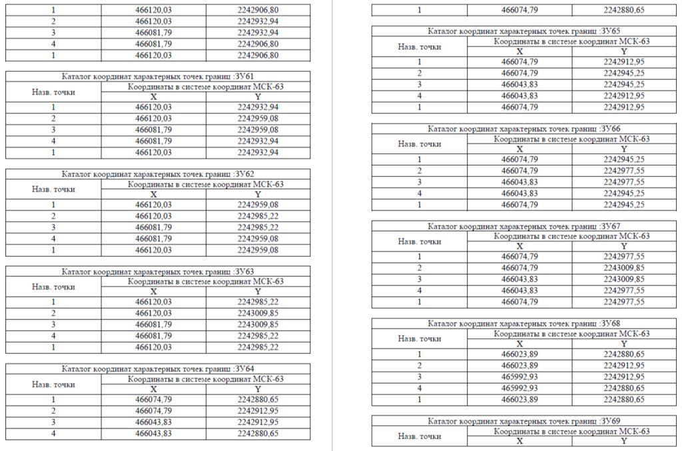
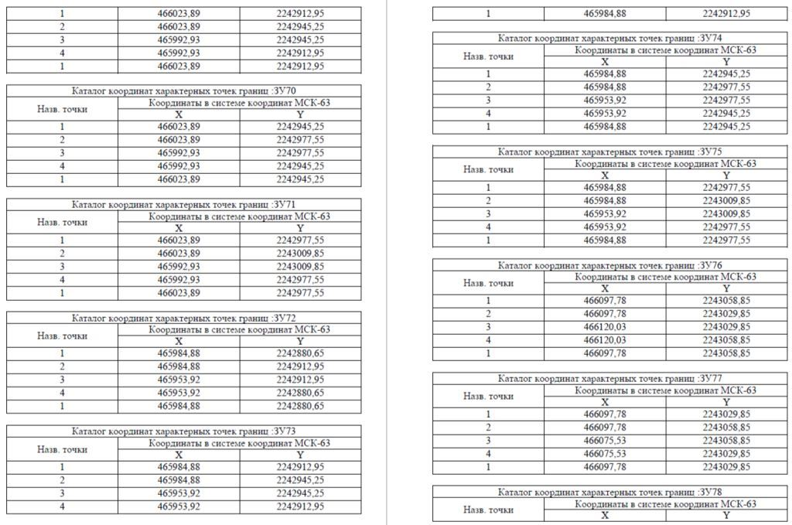

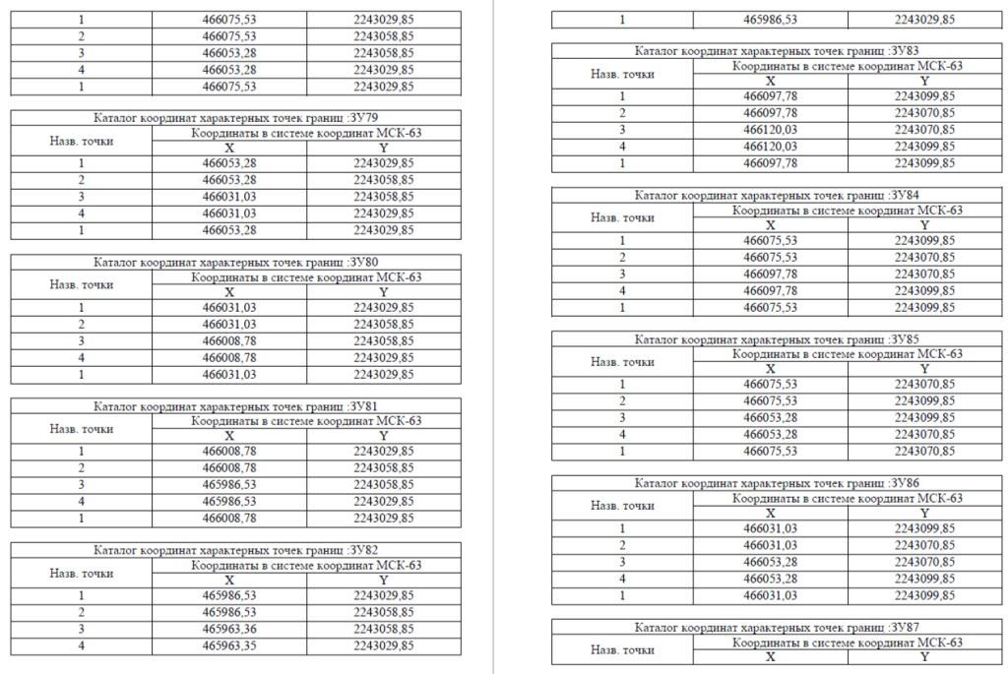
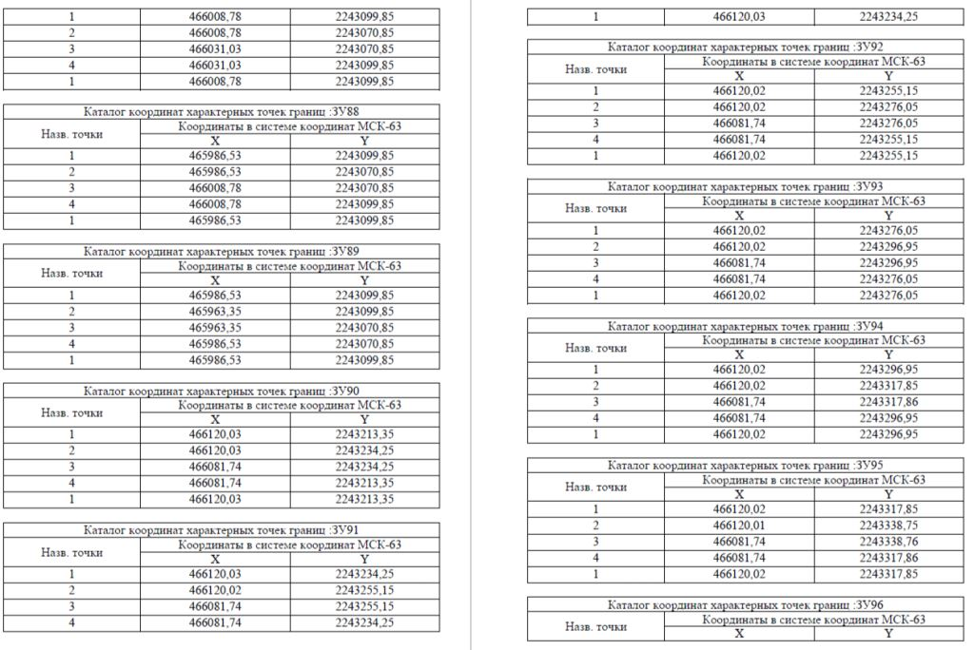

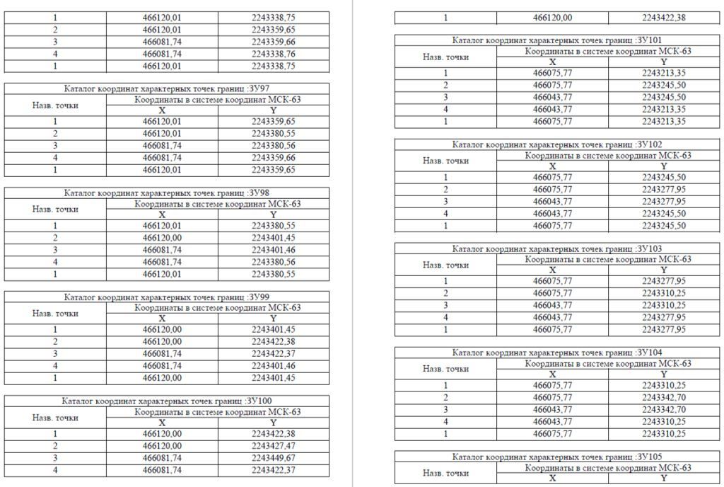
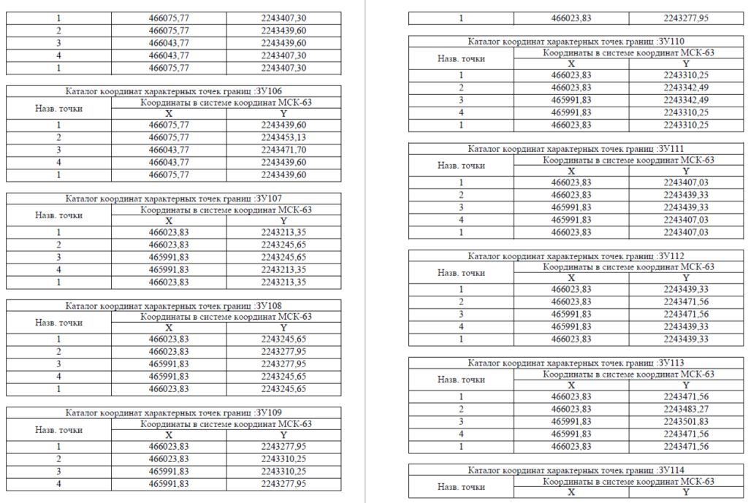

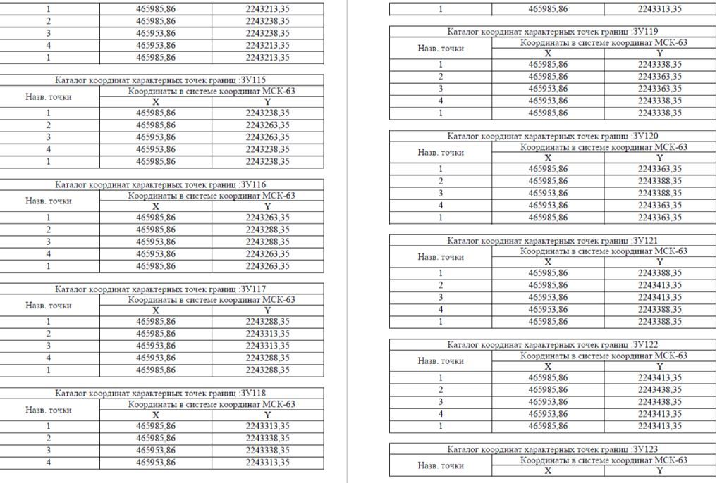
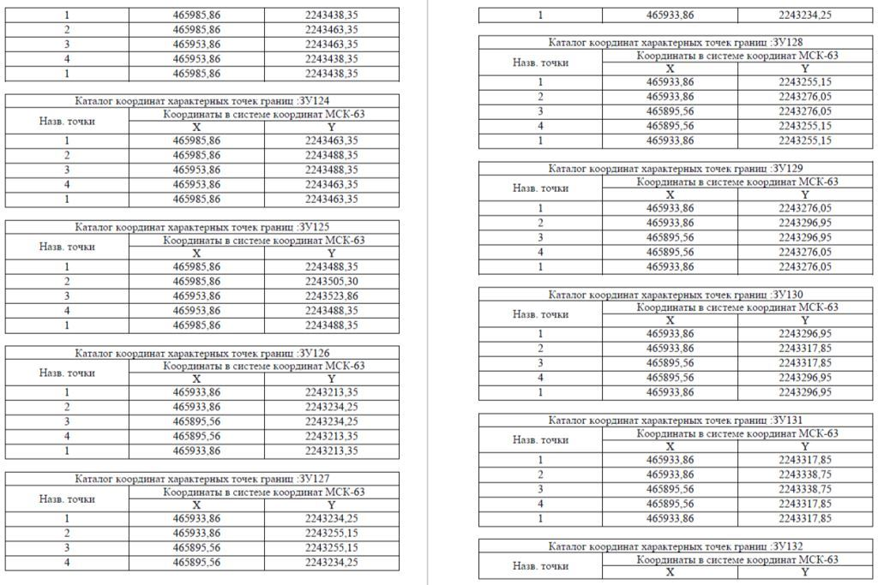

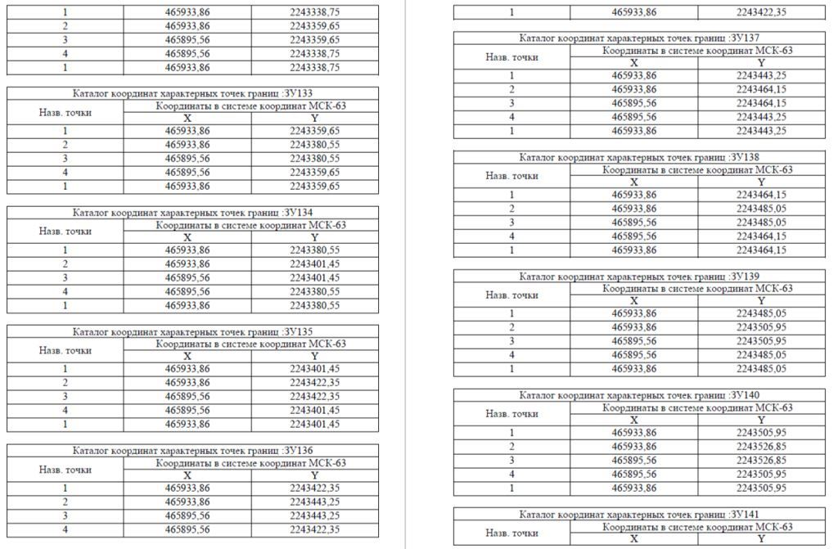
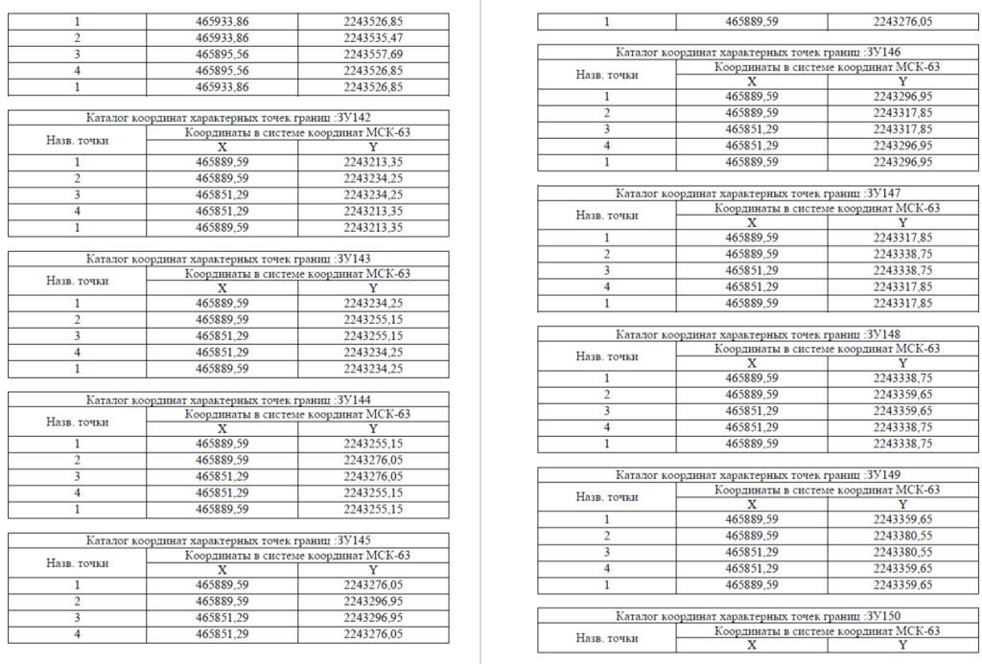

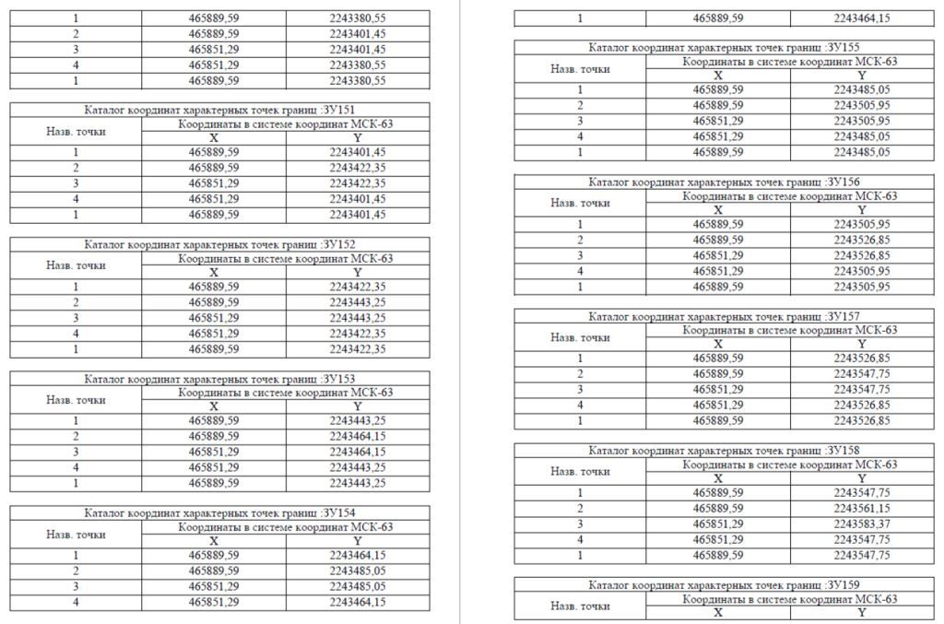
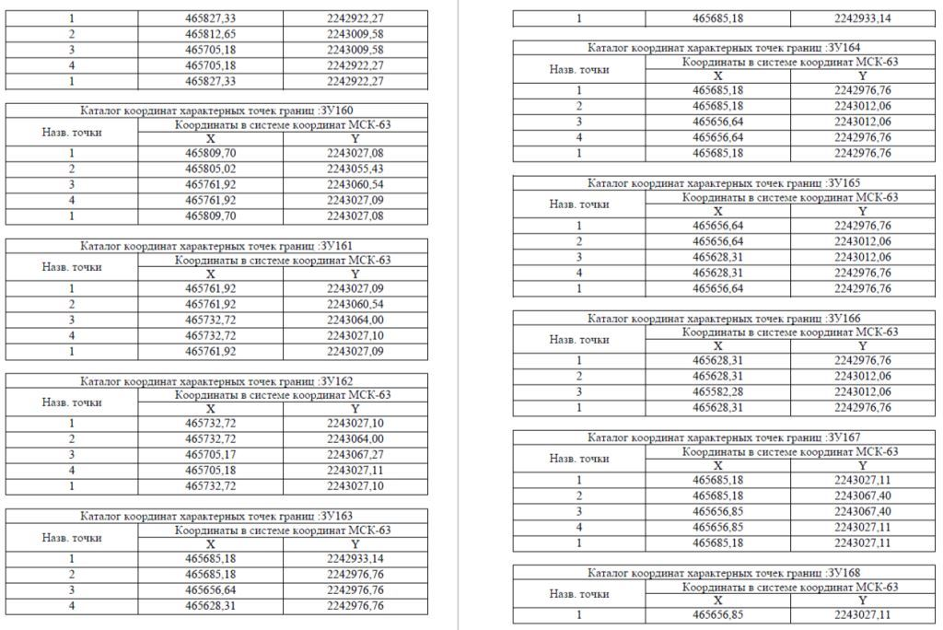

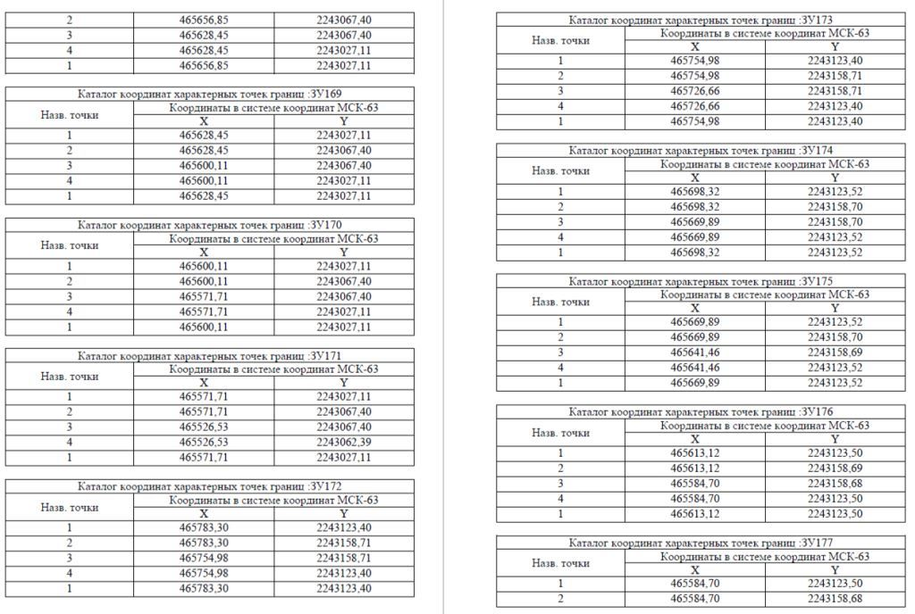
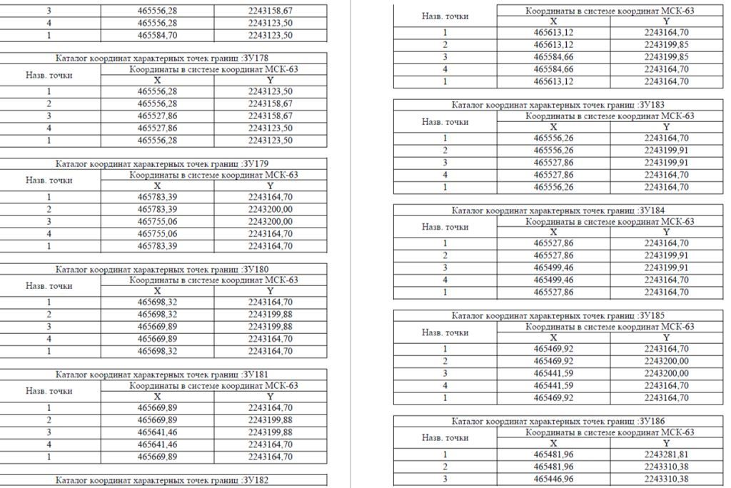

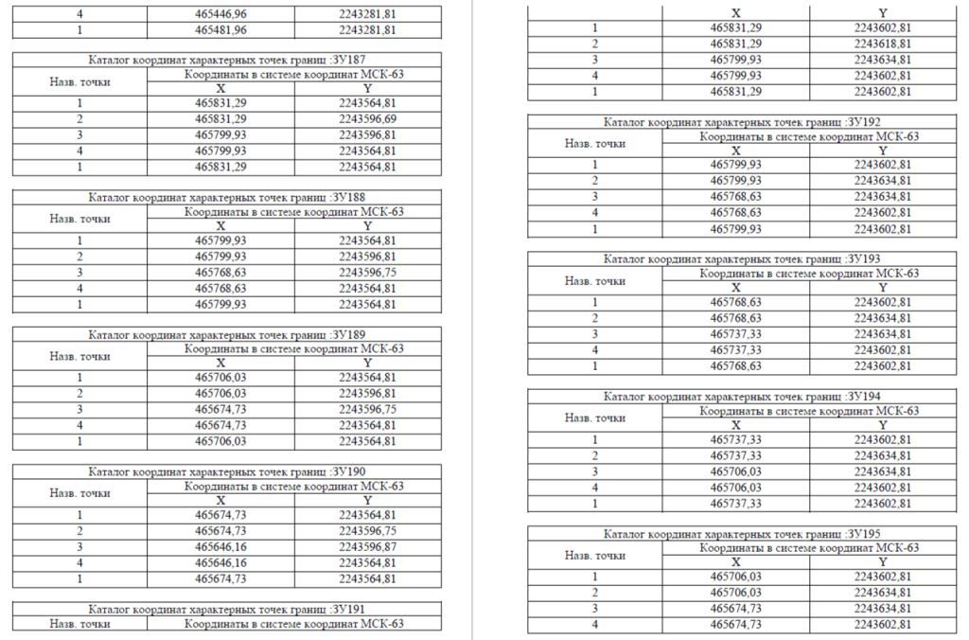
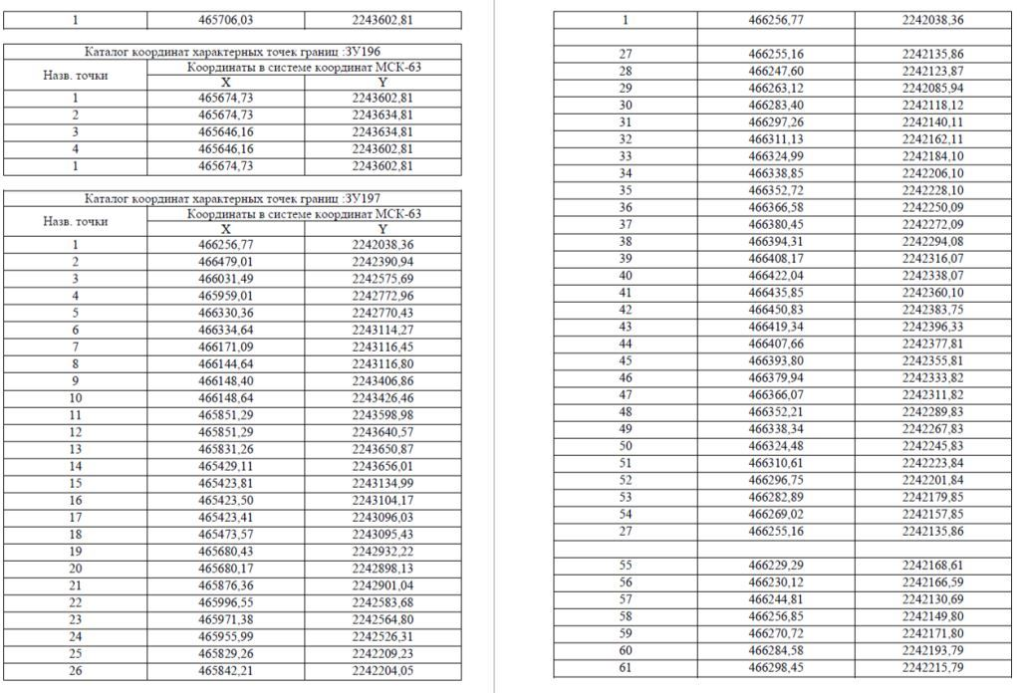

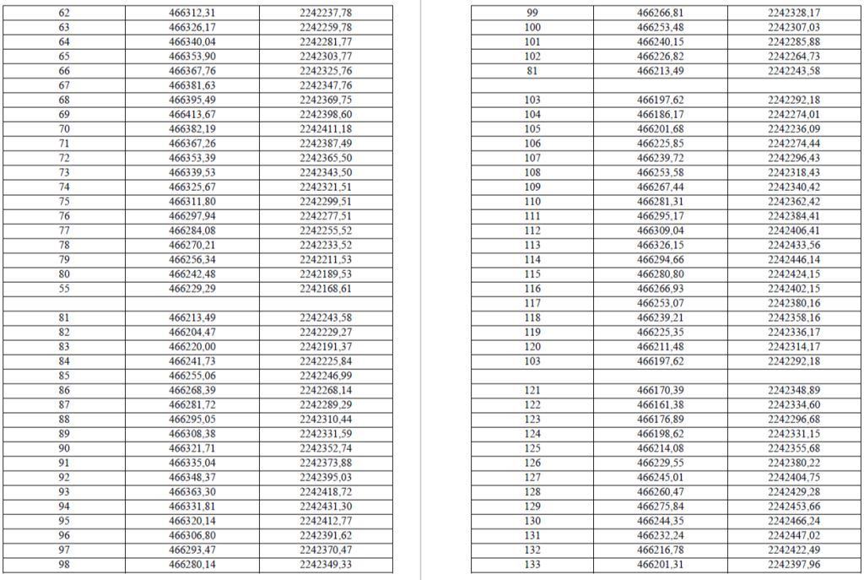
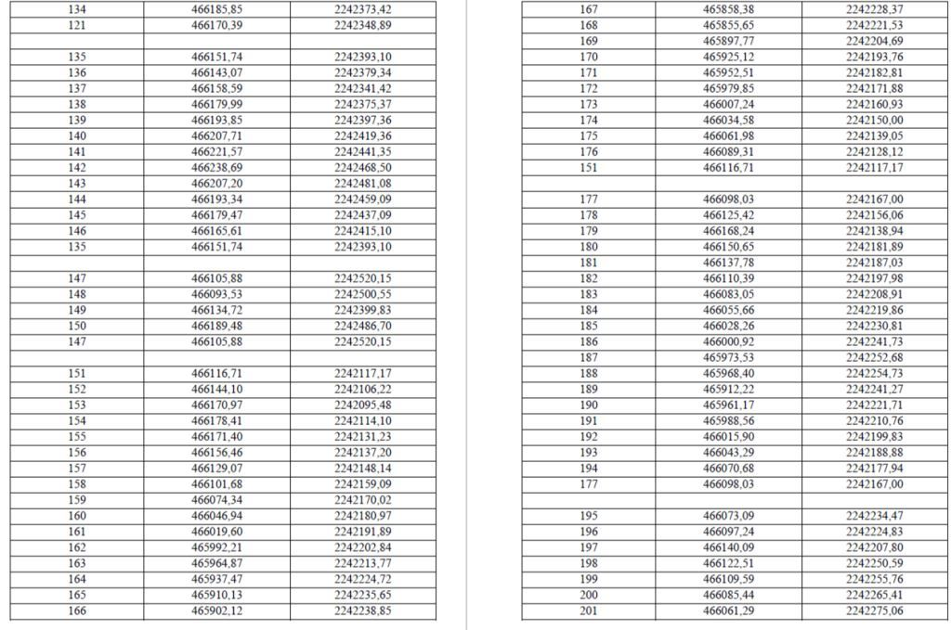

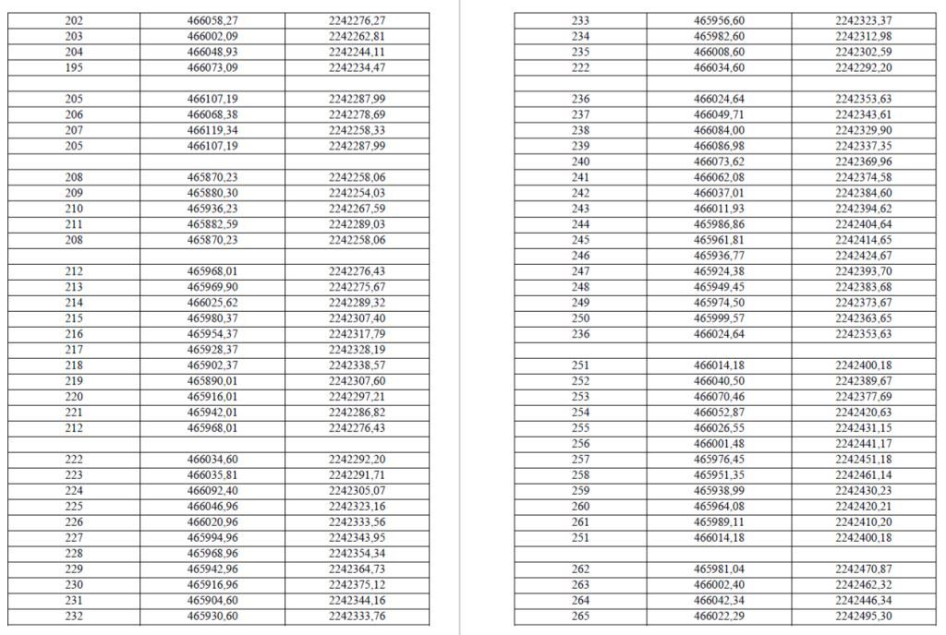
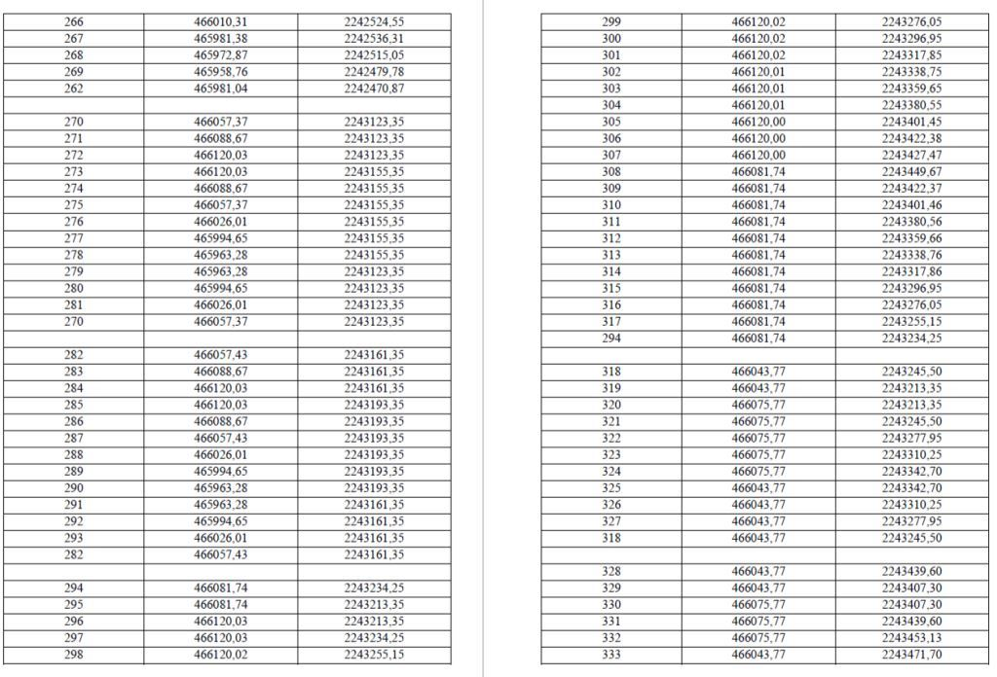

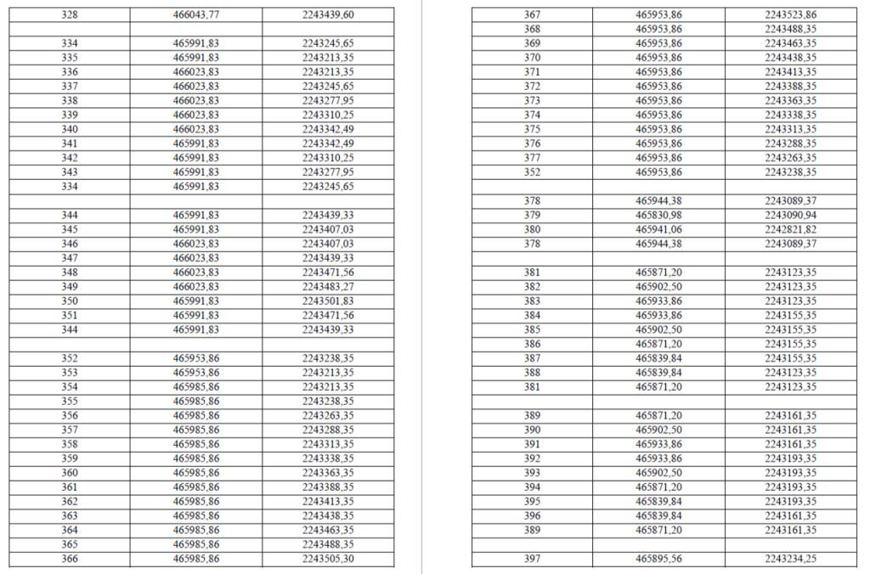
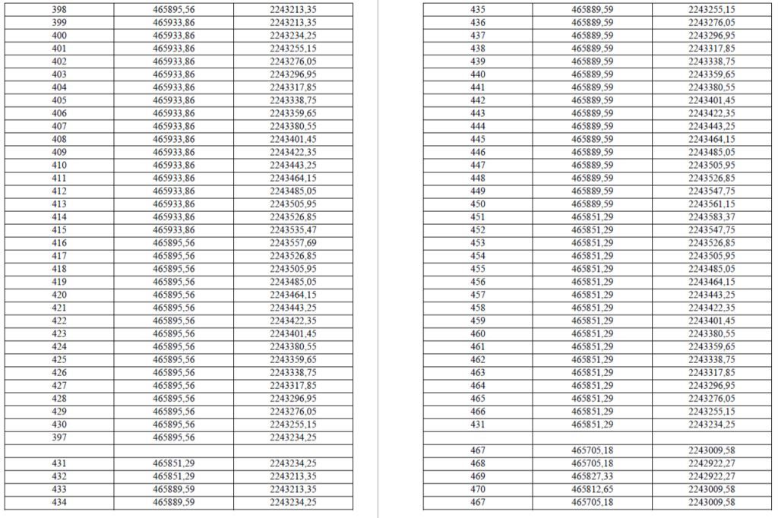

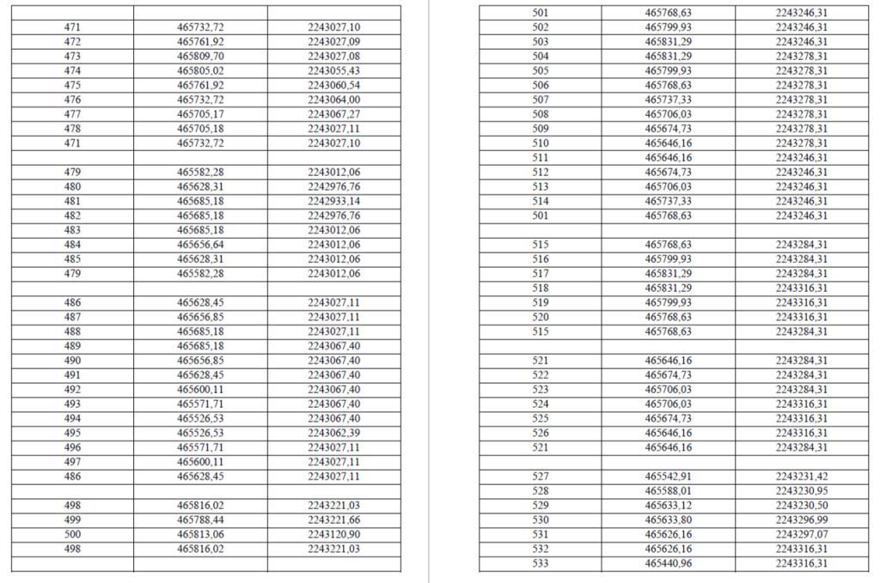
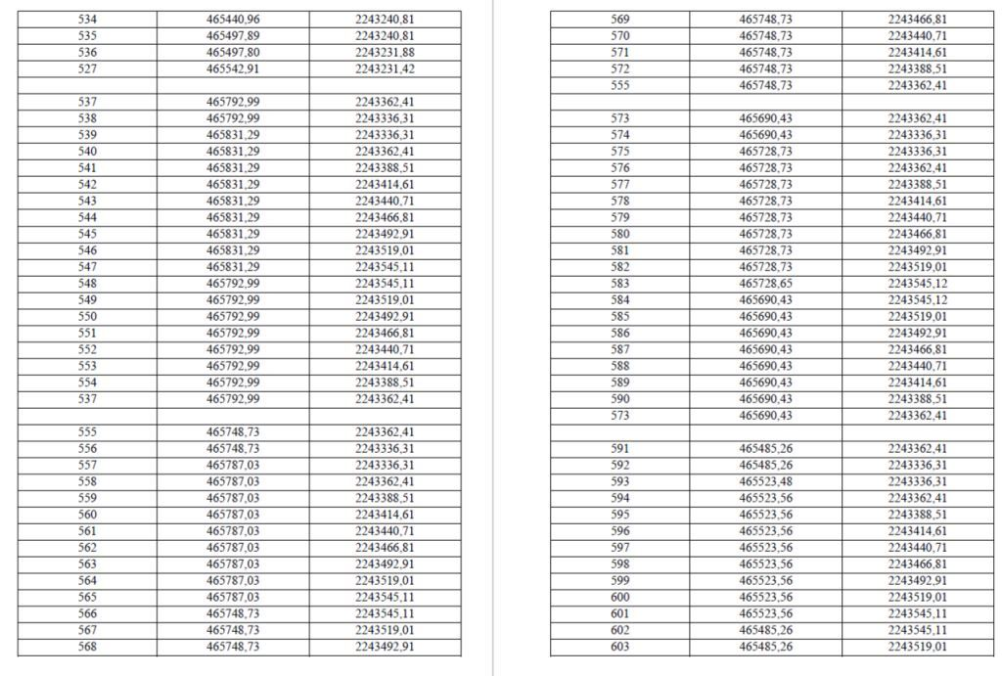

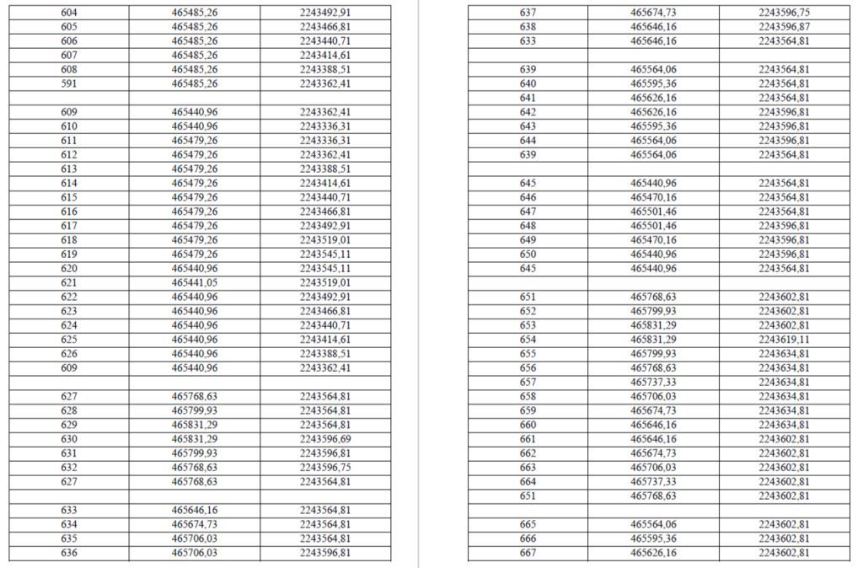
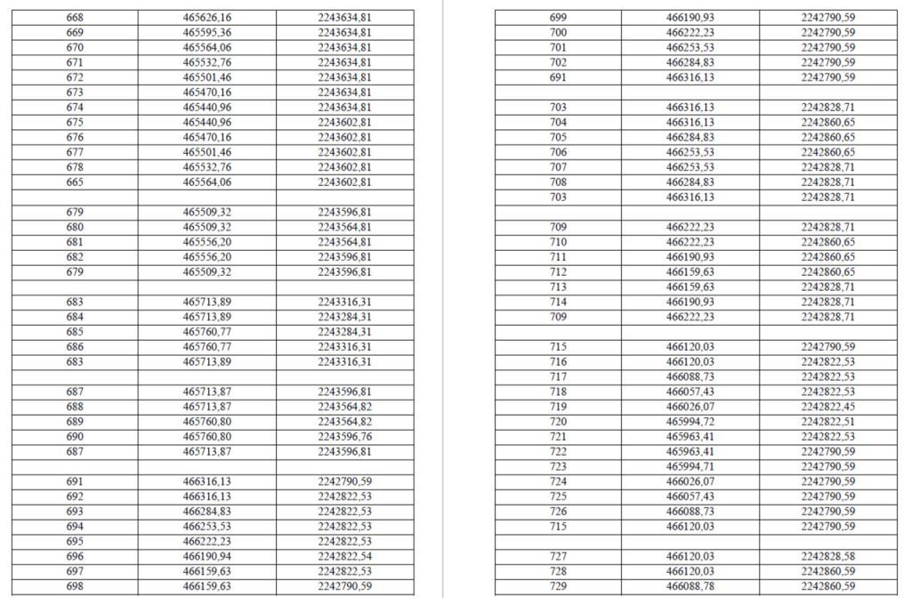

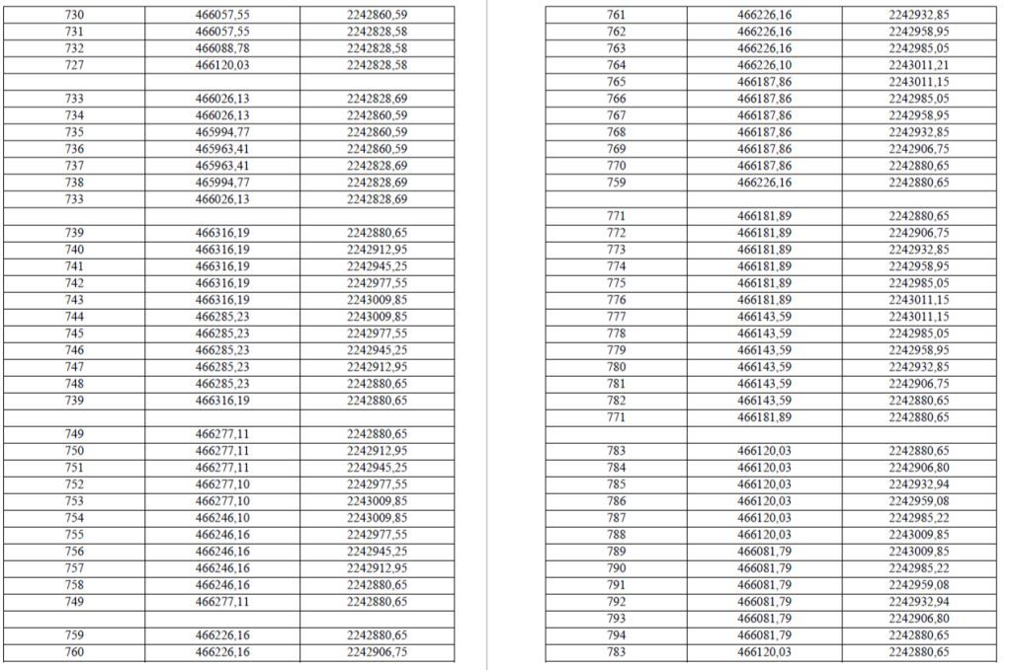
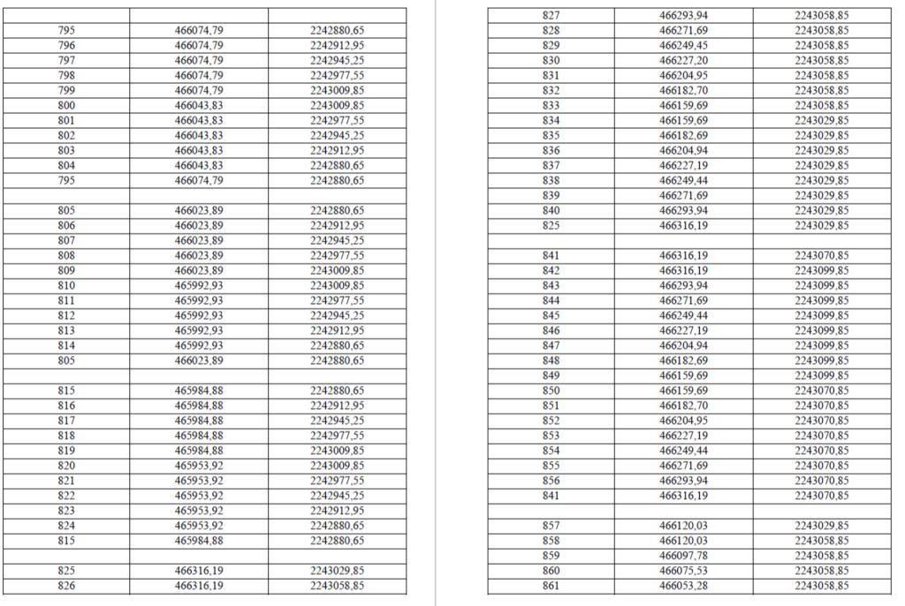

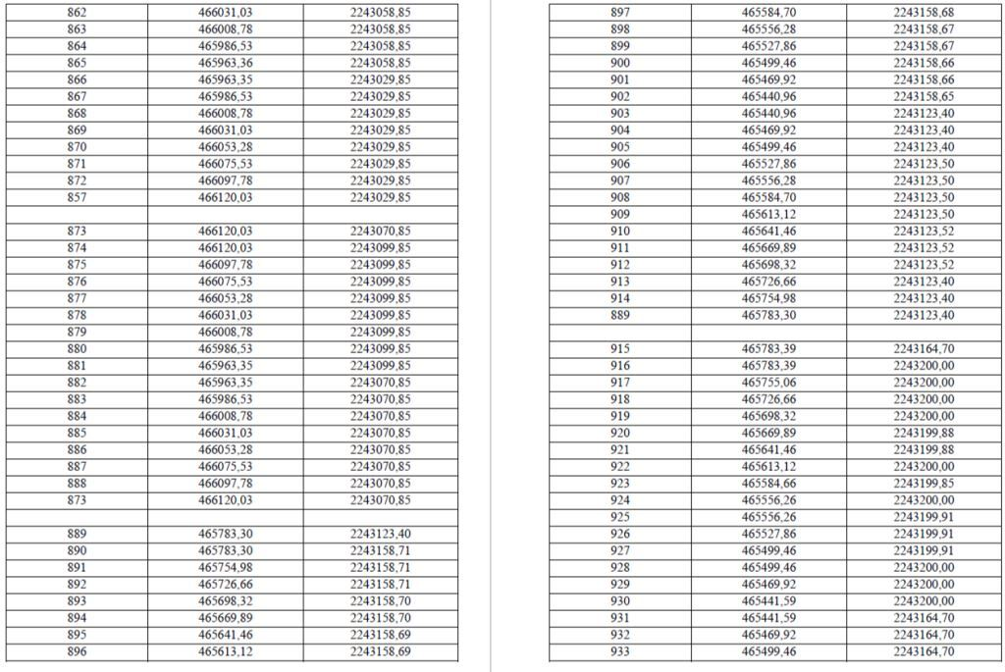
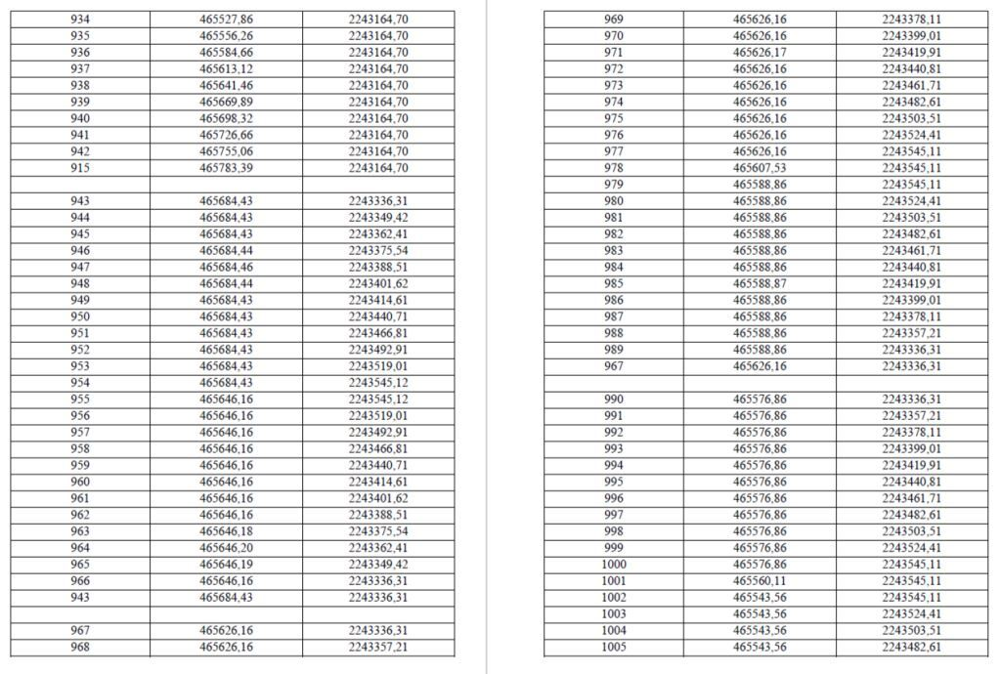

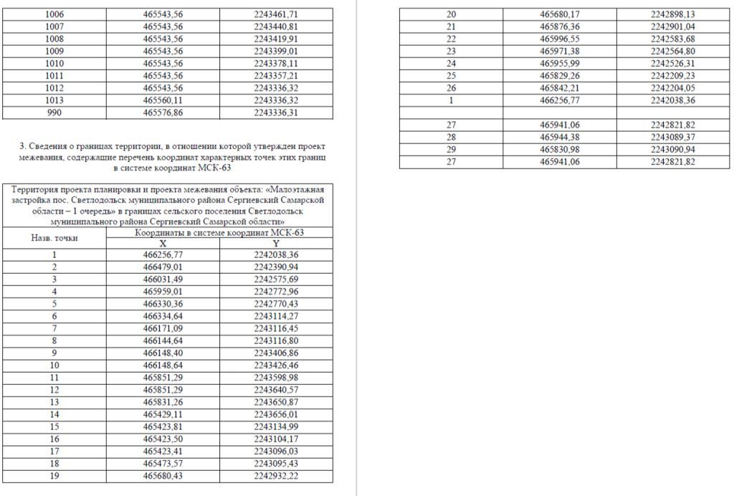
ЧЕРТЕЖ МЕЖЕВАНИЯ ТЕРРИТОРИИ
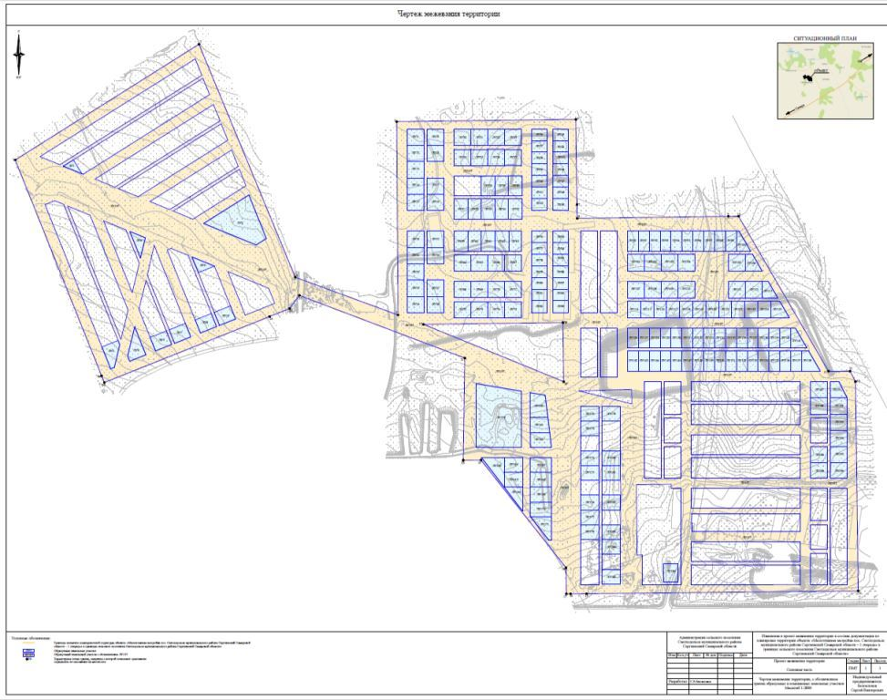
МАТЕРИАЛЫ ПО ОБОСНОВАНИЮ
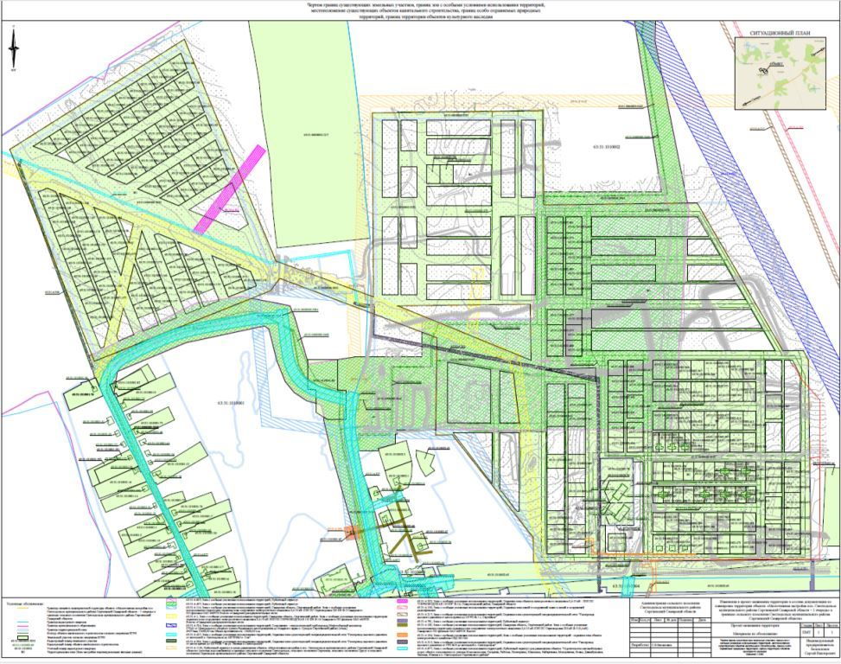
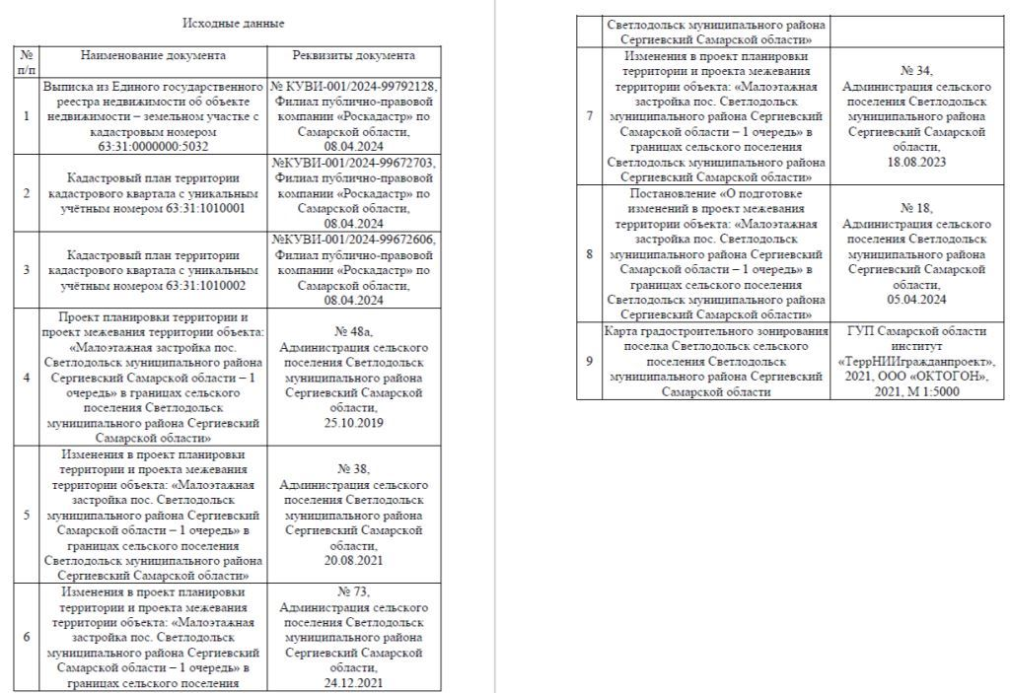

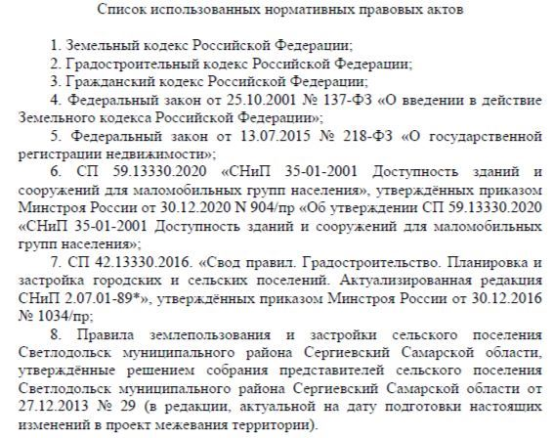

АДМИНИСТРАЦИЯ
МУНИЦИПАЛЬНОГО РАЙОНА СЕРГИЕВСКИЙ
САМАРСКОЙ ОБЛАСТИ

ПОСТАНОВЛЕНИЕ
16 мая 2024г. №472
Об утверждении актуализированной схемы теплоснабжения сельского поселения Красносельское
муниципального района Сергиевский на 2022-2033 годы (актуализация на 2025 год)

В соответствии с Федеральным законом от 06.10.2003 года № 131-ФЗ «Об общих принципах организации местного самоуправления в Российской Федерации», Федеральным законом от 27.07.2010 года № 190-ФЗ «О теплоснабжении», постановлением Правительства Российской Федерации от 22.02.2012 г. №154 «О требованиях к схемам теплоснабжения, порядку их разработки и утверждения», Уставом муниципального района Сергиевский Самарской области, с учетом поступившего заключения о результатах публичных слушаний в сельском поселении Красносельское муниципального района Сергиевский Самарской области по обсуждению проекта актуализированной схемы теплоснабжения сельского поселения Красносельское муниципального района Сергиевский, администрация муниципального района Сергиевский
ПОСТАНОВЛЯЕТ:
1. Утвердить актуализированную схему теплоснабжения сельского поселения Красносельское муниципального района Сергиевский на 2022-2033 годы (актуализация на 2025 год) согласно приложению к настоящему постановлению.
2. Опубликовать настоящее постановление в газете «Сергиевский вестник» и разместить на официальном сайте Администрации муниципального района Сергиевский в информационно-телекоммуникационной сети «Интернет» - http://www.sergievsk.ru.
3. Настоящее постановление вступает в силу со дня его официального опубликования
4. Контроль за исполнением настоящего постановления возложить на заместителя Главы муниципального района Сергиевский
Савельева С.А.
Глава муниципального района Сергиевский
А.И. Екамасов

Приложение
к постановлению администрации
муниципального района Сергиевский Самарской области
№472 от “16” мая 2024 г.

СХЕМА ТЕПЛОСНАБЖЕНИЯ (АКТУАЛИЗАЦИЯ 2025 год)
СЕЛЬСКОГО ПОСЕЛЕНИЯ КРАСНОСЕЛЬСКОЕ
МУНИЦИПАЛЬНОГО РАЙОНА СЕРГИЕВСКИЙ САМАРСКОЙ ОБЛАСТИ
НА ПЕРИОД С 2022 ДО 2033 ГОДА
Приложение
к схеме теплоснабжения
сельского поселения Красносельское
муниципального района Сергиевский Самарской области
на период 2022-2033 гг. (актуализация 2025 год)

ОБОСНОВЫВАЮЩИЕ МАТЕРИАЛЫ
К СХЕМЕ ТЕПЛОСНАБЖЕНИЯ
СЕЛЬСКОГО ПОСЕЛЕНИЯ КРАСНОСЕЛЬСКОЕ
МУНИЦИПАЛЬНОГО РАЙОНА СЕРГИЕВСКИЙ САМАРСКОЙ ОБЛАСТИ
НА ПЕРИОД С 2022 ДО 2033 ГОДА (АКТУАЛИЗАЦИЯ 2025 год)

АДМИНИСТРАЦИЯ
МУНИЦИПАЛЬНОГО РАЙОНА СЕРГИЕВСКИЙ
САМАРСКОЙ ОБЛАСТИ

ПОСТАНОВЛЕНИЕ
16 мая 2024г. №473
Об утверждении актуализированной схемы теплоснабжения сельского поселения Верхняя Орлянка
муниципального района Сергиевский на 2022-2033 годы (актуализация на 2025 год)

В соответствии с Федеральным законом от 06.10.2003 года № 131-ФЗ «Об общих принципах организации местного самоуправления в Российской Федерации», Федеральным законом от 27.07.2010 года № 190-ФЗ «О теплоснабжении», постановлением Правительства Российской Федерации от 22.02.2012 г. №154 «О требованиях к схемам теплоснабжения, порядку их разработки и утверждения», Уставом муниципального района Сергиевский Самарской области, с учетом поступившего заключения о результатах публичных слушаний в сельском поселении Верхняя Орлянка муниципального района Сергиевский Самарской области по обсуждению проекта актуализированной схемы теплоснабжения сельского поселения Верхняя Орлянка муниципального района Сергиевский, администрация муниципального района Сергиевский
ПОСТАНОВЛЯЕТ:
1. Утвердить актуализированную схему теплоснабжения сельского поселения Верхняя Орлянка муниципального района Сергиевский на 2022-2033 годы (актуализация на 2025 год) согласно приложению к настоящему постановлению.
2. Опубликовать настоящее постановление в газете «Сергиевский вестник» и разместить на официальном сайте Администрации муниципального района Сергиевский в информационно-телекоммуникационной сети «Интернет» - http://www.sergievsk.ru.
3. Настоящее постановление вступает в силу со дня его официального опубликования
4. Контроль за исполнением настоящего постановления возложить на заместителя Главы муниципального района Сергиевский
Савельева С.А.

Глава муниципального района Сергиевский
А.И. Екамасов

Приложение
к постановлению администрации
муниципального района Сергиевский Самарской области
№473 от “16” мая 2024 г.
СХЕМА ТЕПЛОСНАБЖЕНИЯ (АКТУАЛИЗАЦИЯ 2025 год)
СЕЛЬСКОГО ПОСЕЛЕНИЯ ВЕРХНЯЯ ОРЛЯНКА
МУНИЦИПАЛЬНОГО РАЙОНА СЕРГИЕВСКИЙ САМАРСКОЙ ОБЛАСТИ
НА ПЕРИОД С 2022 ДО 2033 ГОДА

Приложение
к схеме теплоснабжения
сельского поселения Верхняя Орлянка
муниципального района Сергиевский Самарской области
на период 2022-2033 гг. (актуализация 2025 год)
ОБОСНОВЫВАЮЩИЕ МАТЕРИАЛЫ
К СХЕМЕ ТЕПЛОСНАБЖЕНИЯ
СЕЛЬСКОГО ПОСЕЛЕНИЯ ВЕРХНЯЯ ОРЛЯНКА
МУНИЦИПАЛЬНОГО РАЙОНА СЕРГИЕВСКИЙ САМАРСКОЙ ОБЛАСТИ
НА ПЕРИОД С 2022 ДО 2033 ГОДА (АКТУАЛИЗАЦИЯ 2025 год)

АДМИНИСТРАЦИЯ
МУНИЦИПАЛЬНОГО РАЙОНА СЕРГИЕВСКИЙ
САМАРСКОЙ ОБЛАСТИ

ПОСТАНОВЛЕНИЕ
16 мая 2024г. №474
Об утверждении актуализированной схемы теплоснабжения сельского поселения Воротнее
муниципального района Сергиевский на 2022-2033 годы (актуализация на 2025 год)

В соответствии с Федеральным законом от 06.10.2003 года № 131-ФЗ «Об общих принципах организации местного самоуправления в Российской Федерации», Федеральным законом от 27.07.2010 года № 190-ФЗ «О теплоснабжении», постановлением Правительства Российской Федерации от 22.02.2012 г. №154 «О требованиях к схемам теплоснабжения, порядку их разработки и утверждения», Уставом муниципального района Сергиевский Самарской области, с учетом поступившего заключения о результатах публичных слушаний в сельском поселении Воротнее муниципального района Сергиевский Самарской области по обсуждению проекта актуализированной схемы теплоснабжения сельского поселения Воротнее муниципального района Сергиевский, администрация муниципального района Сергиевский
ПОСТАНОВЛЯЕТ:
1. Утвердить актуализированную схему теплоснабжения сельского поселения Воротнее муниципального района Сергиевский на 2022-2033 годы (актуализация на 2025 год) согласно приложению к настоящему постановлению.
2. Опубликовать настоящее постановление в газете «Сергиевский вестник» и разместить на официальном сайте Администрации муниципального района Сергиевский в информационно-телекоммуникационной сети «Интернет» - http://www.sergievsk.ru.
3. Настоящее постановление вступает в силу со дня его официального опубликования
4. Контроль за исполнением настоящего постановления возложить на заместителя Главы муниципального района Сергиевский
Савельева С.А.

Глава муниципального района Сергиевский
А.И. Екамасов

Приложение
к постановлению администрации
муниципального района Сергиевский Самарской области
№474 от “16” мая 2024 г.
СХЕМА ТЕПЛОСНАБЖЕНИЯ (АКТУАЛИЗАЦИЯ 2025 год)
СЕЛЬСКОГО ПОСЕЛЕНИЯ ВОРОТНЕЕ
МУНИЦИПАЛЬНОГО РАЙОНА СЕРГИЕВСКИЙ САМАРСКОЙ ОБЛАСТИ
НА ПЕРИОД С 2022 ДО 2033 ГОДА
Приложение
к схеме теплоснабжения
сельского поселения Воротнее
муниципального района Сергиевский Самарской области
на период 2022-2033 гг. (актуализация 2025 год)
ОБОСНОВЫВАЮЩИЕ МАТЕРИАЛЫ
К СХЕМЕ ТЕПЛОСНАБЖЕНИЯ
СЕЛЬСКОГО ПОСЕЛЕНИЯ ВОРОТНЕЕ
МУНИЦИПАЛЬНОГО РАЙОНА СЕРГИЕВСКИЙ САМАРСКОЙ ОБЛАСТИ
НА ПЕРИОД С 2022 ДО 2033 ГОДА (АКТУАЛИЗАЦИЯ 2025 год)

АДМИНИСТРАЦИЯ
МУНИЦИПАЛЬНОГО РАЙОНА СЕРГИЕВСКИЙ
САМАРСКОЙ ОБЛАСТИ

ПОСТАНОВЛЕНИЕ
16 мая 2024г. №475
Об утверждении актуализированной схемы теплоснабжения сельского поселения Серноводск
муниципального района Сергиевский на 2022-2033 годы (актуализация на 2025 год)

В соответствии с Федеральным законом от 06.10.2003 года № 131-ФЗ «Об общих принципах организации местного самоуправления в Российской Федерации», Федеральным законом от 27.07.2010 года № 190-ФЗ «О теплоснабжении», постановлением Правительства Российской Федерации от 22.02.2012 г. №154 «О требованиях к схемам теплоснабжения, порядку их разработки и утверждения», Уставом муниципального района Сергиевский Самарской области, с учетом поступившего заключения о результатах публичных слушаний в сельском поселении Серноводск муниципального района Сергиевский Самарской области по обсуждению проекта актуализированной схемы теплоснабжения сельского поселения Серноводск муниципального района Сергиевский, администрация муниципального района Сергиевский
ПОСТАНОВЛЯЕТ:
1. Утвердить актуализированную схему теплоснабжения сельского поселения Серноводск муниципального района Сергиевский на 2022-2033 годы (актуализация на 2025 год) согласно приложению к настоящему постановлению.
2. Опубликовать настоящее постановление в газете «Сергиевский вестник» и разместить на официальном сайте Администрации муниципального района Сергиевский в информационно-телекоммуникационной сети «Интернет» - http://www.sergievsk.ru.
3. Настоящее постановление вступает в силу со дня его официального опубликования
4. Контроль за исполнением настоящего постановления возложить на заместителя Главы муниципального района Сергиевский
Савельева С.А.
Глава муниципального района Сергиевский
А.И. Екамасов

Приложение
к постановлению администрации
муниципального района Сергиевский Самарской области
№475 от “16” мая 2024 г.
СХЕМА ТЕПЛОСНАБЖЕНИЯ (АКТУАЛИЗАЦИЯ 2025 год)
СЕЛЬСКОГО ПОСЕЛЕНИЯ СЕРНОВОДСК
МУНИЦИПАЛЬНОГО РАЙОНА СЕРГИЕВСКИЙ САМАРСКОЙ ОБЛАСТИ
НА ПЕРИОД С 2022 ДО 2033 ГОДА
Приложение
к схеме теплоснабжения
сельского поселения Серноводск
муниципального района Сергиевский Самарской области
на период 2022-2033 гг. (актуализация 2025 год)
ОБОСНОВЫВАЮЩИЕ МАТЕРИАЛЫ
К СХЕМЕ ТЕПЛОСНАБЖЕНИЯ
СЕЛЬСКОГО ПОСЕЛЕНИЯ СЕРНОВОДСК
МУНИЦИПАЛЬНОГО РАЙОНА СЕРГИЕВСКИЙ САМАРСКОЙ ОБЛАСТИ
НА ПЕРИОД С 2022 ДО 2033 ГОДА (АКТУАЛИЗАЦИЯ 2025 год)

АДМИНИСТРАЦИЯ
МУНИЦИПАЛЬНОГО РАЙОНА СЕРГИЕВСКИЙ
САМАРСКОЙ ОБЛАСТИ

ПОСТАНОВЛЕНИЕ
16 мая 2024г. №476
О внесении изменений в постановление администрации муниципального района Сергиевский №114 от 11.02.2014г.
«О формировании фонда капитального ремонта в отношении многоквартирных домов, расположенных на территории
муниципального района Сергиевский Самарской области, не выбравших способ формирования фонда капитального ремонта
или не реализовавших его в установленный законом срок, на счете регионального оператора»

В соответствии с Федеральным законом Российской Федерации от 06.10.2006г. № 131-ФЗ «Об общих принципах организации местного самоуправления в Российской Федерации», Уставом муниципального района Сергиевский Самарской области, в целях реализации Закона Самарской области от 21.06.2013г. №60-ГД «О системе капитального ремонта общего имущества в многоквартирных домах, расположенных на территории Самарской области», Администрация муниципального района Сергиевский
ПОСТАНОВЛЯЕТ:
1. Внести изменения в постановление администрации муниципального района Сергиевский № 114 от 11.02.2014г. «О формировании фонда капитального ремонта в отношении многоквартирных домов, расположенных на территории муниципального района Сергиевский Самарской области, не выбравших способ формирования фонда капитального ремонта или не реализовавших его в установленный законом срок, на счете регионального оператора» следующего содержания:
1.1. Приложение № 1 изложить в новой редакции согласно Приложению № 1 к настоящему постановлению.
2. Опубликовать настоящее постановление в газете «Сергиевский вестник».
3. Настоящее постановление вступает в силу со дня его официального опубликования.
4. Контроль за выполнением настоящего постановления возложить на заместителя Главы муниципального района Сергиевский
Савельева С.А.
Глава муниципального района Сергиевский
А. И. Екамасов

Приложение №1
к постановлению администрации
муниципального района Сергиевский Самарской области
№476 от “16” мая 2024 г.
Фонд
капитального ремонта в отношении многоквартирных домов на счете регионального оператора,
расположенных на территории муниципального района Сергиевский Самарской области
Код МКД | Адрес МКД | Размер минимального ежемесячного взноса на капитальный ремонт, установленный Правительством Самарской области в зависимости от этажности дома
Р21-1 | с. Сергиевск, ул. Г. Михайловского, д. 24 А | 8,63
P21-216 | с. Сергиевск, ул. Г. Михайловского, д. 30 | 8,63
Р21-3 | с. Сергиевск, ул. Заводская, д. 1 | 8,63
Р21-4 | с. Сергиевск, ул. Заводская, д. 2 | 8,63
Р21-283 | с. Сергиевск, ул. Заводская, д. 5 | 8,63
Р21-5 | с. Сергиевск, ул. К. Маркса, д. 55 | 8,63
Р21-6 | с. Сергиевск, ул. Ленина, д. 100 | 8,63
Р21-10 | с. Сергиевск, ул. Ленина, д. 112 | 8,63
Р21-11 | с. Сергиевск, ул. Ленина, д. 114 | 8,63
Р21-12 | с. Сергиевск, ул. Ленина, д. 116 | 8,63
Р21-13 | с. Сергиевск, ул. Ленина, д. 118 | 8,63
Р21-15 | с. Сергиевск, ул. Ленина, д. 120 | 8,63
Р21-16 | с. Сергиевск, ул. Ленина, д. 122 | 8,63
Р21-17 | с. Сергиевск, ул. Ленина, д. 124 | 8,63
Р21-21 | с. Сергиевск, ул. Ленина, д. 79 Б | 8,63
Р21-22 | с. Сергиевск, ул. Ленина, д. 81 | 8,63
Р21-24 | с. Сергиевск, ул. Ленина, д. 83 А | 8,63
Р21-27 | с. Сергиевск, ул. Ленина, д. 98 | 8,63
P21-228 | с. Сергиевск, ул. Ленина, д. 12 | 8,63
Р21-29 | с. Сергиевск, ул. Лермонтова, д. 2 А | 8,63
Р21-30 | с. Сергиевск, ул. Лесная, д. 1 | 8,63
Р21-31 | с. Сергиевск, ул. Лесная, д. 1 А | 8,63
Р21-32 | с. Сергиевск, ул. М. Горького, д. 3 | 8,63
Р21-34 | с. Сергиевск, ул. М. Горького, д. 8 | 8,63
Р21-35 | с. Сергиевск, ул. Н. Краснова, д. 40 | 8,63
Р21-36 | с. Сергиевск, ул. Н. Краснова, д. 92 | 8,63
Р21-37 | с. Сергиевск, ул. Н. Краснова, д. 92 А | 8,63
Р21-38 | с. Сергиевск, ул. Н. Краснова, д. 94 | 8,63
Р21-39 | с. Сергиевск, ул. Советская, д. 39 | 8,63
P21-255 | с. Сергиевск, ул. Советская, д. 63 | 8,63
Р21-43 | с. Сергиевск, ул. Советская, д. 68 | 8,63
Р21-44 | с. Сергиевск, ул. Советская, д. 70 | 8,63
Р21-45 | с. Сергиевск, ул. Советская, д. 72 | 8,63
Р21-46 | с. Сергиевск, ул. Строителей, д. 1 | 8,63
Р21-49 | с. Сергиевск, ул. Строителей, д. 9 | 8,63
Р21-50 | п. Суходол, ул. Георгиевская, д. 4 | 8,63
Р21-51 | п. Суходол, ул. Георгиевская, д. 2 | 8,63
Р21-54 | п. Суходол, ул. Куйбышева, д. 12 | 8,63
Р21-55 | п. Суходол, ул. Куйбышева, д. 3 | 8,63
Р21-56 | п. Суходол, ул. Куйбышева, д. 4 | 8,63
Р21-57 | п. Суходол, ул. Куйбышева, д. 4 А | 8,63
Р21-58 | п. Суходол, ул. Куйбышева, д. 5 | 8,63
Р21-287 | п. Суходол, ул. Мира, д. 2 | 8,63
Р21-61 | п. Суходол, ул. Мира, д. 5 | 8,63
Р21-276 | п. Суходол, ул. Мира, д. 8 | 8,63
Р21-288 | п. Суходол, ул. Мира, д. 9 | 8,63
Р21-277 | п. Суходол, ул. Мира, д. 11 | 8,63
Р21-63 | п. Суходол, ул. Молодогвардейская, д. 36 | 8,63
Р21-284 | п. Суходол, ул. Парковая, д. 2 | 8,63
Р21-285 | п. Суходол, ул. Парковая, д. 4 | 8,63
Р21-286 | п. Суходол, ул. Парковая, д. 6 | 8,63
Р21-65 | п. Суходол, ул. Парковая, д. 19 | 8,63
Р21-299 | п. Суходол, ул. Пионерская, д.7 | 8,63
Р21-279 | п. Суходол, ул. Пионерская, д. 9 | 8,63
Р21-280 | п. Суходол, ул. Пионерская, д. 11 | 8,63
Р21-281 | п. Суходол, ул. Пионерская, д. 12 | 8,63
Р21-67 | п. Суходол, ул. Пионерская, д. 18 | 8,63
Р21-69 | п. Суходол, ул. Пионерская, д. 23 | 8,63
Р21-70 | п. Суходол, ул. Пионерская, д. 25 | 8,63
Р21-71 | п. Суходол, ул. Победы, д. 10 | 8,63
Р21-72 | п. Суходол, ул. Победы, д. 12 | 8,63
P21-88 | п. Суходол, ул. Победы, д. 14 | 8,63
Р21-74 | п. Суходол, ул. Победы, д. 16 | 8,63
Р21-75 | п. Суходол, ул. Победы, д. 18 | 8,63
Р21-76 | п. Суходол, ул. Победы, д. 20 | 8,63
P21-92 | п. Суходол, ул. Победы, д. 22 | 8,63
Р21-78 | п. Суходол, ул. Победы, д. 24 | 8,63
Р21-79 | п. Суходол, ул. Победы, д. 28 | 8,63
Р21-80 | п. Суходол, ул. Полевая, д. 2 | 8,63
Р21-82 | п. Суходол, ул. Полевая, д. 6 | 8,63
Р21-84 | п. Суходол, ул. Пушкина, д. 1 | 8,63
Р21-85 | п. Суходол, ул. Пушкина, д. 10 | 8,63
Р21-86 | п. Суходол, ул. Пушкина, д. 11 | 8,63
Р21-87 | п. Суходол, ул. Пушкина, д. 12 | 8,63
Р21-88 | п. Суходол, ул. Пушкина, д. 14 | 8,63
Р21-89 | п. Суходол, ул. Пушкина, д. 16 | 8,63
Р21-90 | п. Суходол, ул. Пушкина, д. 20 | 8,63
Р21-92 | п. Суходол, ул. Пушкина, д. 24 | 8,63
Р21-93 | п. Суходол, ул. Пушкина, д. 26 | 8,63
Р21-94 | п. Суходол, ул. Пушкина, д. 28 | 8,63
Р21-95 | п. Суходол, ул. Пушкина, д. 3 | 8,63
Р21-96 | п. Суходол, ул. Пушкина, д. 30 | 8,63
Р21-97 | п. Суходол, ул. Пушкина, д. 30 А | 8,63
Р21-98 | п. Суходол, ул. Пушкина, д. 32 | 8,63
Р21-278 | п. Суходол, ул. Пушкина, д. 33 | 8,63
Р21-99 | п. Суходол, ул. Пушкина, д. 34 | 8,63
Р21-100 | п. Суходол, ул. Пушкина, д. 36 | 8,63
Р21-101 | п. Суходол, ул. Советская, д. 1 | 8,63
Р21-102 | п. Суходол, ул. Советская, д. 1 А | 8,63
Р21-103 | п. Суходол, ул. Советская, д. 10 | 8,63
Р21-104 | п. Суходол, ул. Советская, д. 2 | 8,63
Р21-106 | п. Суходол, ул. Советская, д. 4 | 8,63
Р21-107 | п. Суходол, ул. Советская, д. 5 | 8,63
Р21-108 | п. Суходол, ул. Советская, д. 6 | 8,63
Р21-109 | п. Суходол, ул. Советская, д. 7 | 8,63
Р21-110 | п. Суходол, ул. Советская, д. 8 | 8,63
Р21-111 | п. Суходол, ул. Солнечная, д. 11 б | 8,63
Р21-112 | п. Суходол, ул. Солнечная, д. 11 | 8,63
Р21-113 | п. Суходол, ул. Солнечная, д. 11 а | 8,63
Р21-114 | п. Суходол, ул. Солнечная, д. 21 | 8,63
Р21-115 | п. Суходол, ул. Солнечная, д. 9 | 8,63
Р21-116 | п. Суходол, ул. Спортивная, д. 3 | 8,63
Р21-291 | п. Суходол, ул. Спортивная, д. 7 | 8,63
Р21-118 | п. Суходол, ул. Суворова, д. 10 | 8,63
Р21-119 | п. Суходол, ул. Суворова, д. 11 | 8,63
Р21-120 | п. Суходол, ул. Суворова, д. 12 | 8,63
Р21-121 | п. Суходол, ул. Суворова, д. 14 | 8,63
Р21-123 | п. Суходол, ул. Суворова, д. 17 | 8,63
Р21-124 | п. Суходол, ул. Суворова, д. 19 | 8,63
Р21-125 | п. Суходол, ул. Суворова, д. 2 | 8,63
Р21-126 | п. Суходол, ул. Суворова, д. 21 | 8,63
Р21-127 | п. Суходол, ул. Суворова, д. 23 | 8,63
P21-143 | п. Суходол, ул. Суворова, д. 25 | 8,63
Р21-130 | п. Суходол, ул. Суворова, д. 4 | 8,63
Р21-131 | п. Суходол, ул. Суворова, д. 5 | 8,63
Р21-132 | п. Суходол, ул. Суворова, д. 6 | 8,63
Р21-133 | п. Суходол, ул. Суворова, д. 7 | 8,63
Р21-134 | п. Суходол, ул. Суворова, д. 8 | 8,63
Р21-135 | п. Суходол, ул. Суворова, д. 9 | 8,63
Р21-136 | п. Суходол, ул. Суслова, д. 1 | 8,63
Р21-138 | п. Суходол, ул. Суслова, д. 13 | 8,63
Р21-139 | п. Суходол, ул. Суслова, д. 2 | 8,63
Р21-140 | п. Суходол, ул. Суслова, д. 2 а | 8,63
Р21-141 | п. Суходол, ул. Суслова, д. 20 | 8,63
Р21-142 | п. Суходол, ул. Суслова, д. 21 | 8,63
Р21-143 | п. Суходол, ул. Суслова, д. 22 | 8,63
Р21-144 | п. Суходол, ул. Суслова, д. 4 | 8,63
Р21-147 | п. Суходол, ул. Школьная, д. 1 | 8,63
Р21-148 | п. Суходол, ул. Школьная, д. 10 | 8,63
Р21-149 | п. Суходол, ул. Школьная, д. 11 | 8,63
Р21-294 | п. Суходол, ул. Школьная, д. 17 | 8,63
Р21-151 | п. Суходол, ул. Школьная, д. 18 | 8,63
Р21-152 | п. Суходол, ул. Школьная, д. 2 | 8,63
Р21-153 | п. Суходол, ул. Школьная, д. 20 | 8,63
Р21-154 | п. Суходол, ул. Школьная, д. 22 | 8,63
Р21-155 | п. Суходол, ул. Школьная, д. 23 | 8,63
Р21-156 | п. Суходол, ул. Школьная, д. 24 | 8,63
Р21-158 | п. Суходол, ул. Школьная, д. 26 | 8,63
Р21-160 | п. Суходол, ул. Школьная, д. 29 | 8,63
Р21-161 | п. Суходол, ул. Школьная, д. 31 | 8,63
Р21-162 | п. Суходол, ул. Школьная, д. 33 | 8,63
Р21-163 | п. Суходол, ул. Школьная, д. 35 | 8,63
Р21-164 | п. Суходол, ул. Школьная, д. 37 | 8,63
Р21-165 | п. Суходол, ул. Школьная, д. 39 | 8,63
Р21-166 | п. Суходол, ул. Школьная, д. 4 | 8,63
Р21-168 | п. Суходол, ул. Школьная, д. 41 | 8,63
Р21-171 | п. Суходол, ул. Школьная, д. 49 | 8,63
Р21-173 | п. Суходол, ул. Школьная, д. 6 | 8,63
Р21-174 | п. Суходол, ул. Школьная, д. 66 | 8,63
Р21-175 | п. Суходол, ул. Школьная, д. 8 | 8,63
Р21-176 | п. Суходол, ул. Школьная, д. 9 | 8,63
Р21-289 | п. Сургут, ул. Заводская, д.3 | 8,63
Р21-290 | п. Сургут, ул. Заводская, д.3а | 8,63
Р21-177 | п. Сургут, ул. Кооперативная, д. 7 | 8,63
Р21-178 | п. Сургут, ул. Кооперативная, д. 9 | 8,63
Р21-179 | п. Сургут, ул. Молодежная, д. 2 | 8,63
Р21-180 | п. Сургут, ул. Молодежная, д. 4 | 8,63
Р21-181 | п. Сургут, ул. Молодежная, д. 6 | 8,63
Р21-183 | п. Сургут, ул. Первомайская, д. 1 | 8,63
P21-50 | п. Сургут, ул. Первомайская, д. 4 | 8,63
Р21-184 | п. Сургут, ул. Первомайская, д. 10 | 8,63
Р21-185 | п. Сургут, ул. Первомайская, д. 11 | 8,63
Р21-187 | п. Сургут, ул. Первомайская, д. 13 | 8,63
Р21-188 | п. Сургут, ул. Первомайская, д. 14 | 8,63
Р21-190 | п. Сургут, ул. Первомайская, д. 16 | 8,63
Р21-191 | п. Сургут, ул. Первомайская, д. 17 | 8,63
Р21-192 | п. Сургут, ул. Первомайская, д. 18 | 8,63
Р21-193 | п. Сургут, ул. Первомайская, д. 19 | 8,63
Р21-194 | п. Сургут, ул. Первомайская, д. 2 | 8,63
Р21-195 | п. Сургут, ул. Первомайская, д. 20 | 8,63
Р21-196 | п. Сургут, ул. Первомайская, д. 21 | 8,63
Р21-197 | п. Сургут, ул. Первомайская, д. 3 | 8,63
Р21-199 | п. Сургут, ул. Первомайская, д. 6 | 8,63
Р21-200 | п. Сургут, ул. Первомайская, д. 7 | 8,63
Р21-201 | п. Сургут, ул. Первомайская, д. 8 | 8,63
Р21-202 | п. Сургут, ул. Первомайская, д. 9 | 8,63
Р21-205 | п. Сургут, ул. Победы, д. 17 | 8,63
Р21-206 | п. Сургут, ул. Победы, д. 18 | 8,63
Р21-207 | п. Сургут, ул. Победы, д. 19 | 8,63
Р21-209 | п. Сургут, ул. Победы, д. 20 | 8,63
Р21-211 | п. Сургут, ул. Победа, д. 24 | 8,63
Р21-212 | п. Сургут, ул. Победы, д. 25 | 8,63
Р21-214 | п. Серноводск, ул. Калинина, д. 22 | 8,63
Р21-215 | п. Серноводск, ул. Калинина, д. 24 | 8,63
Р21-216 | п. Серноводск, ул. Калинина, д. 26 | 8,63
Р21-218 | п. Серноводск, ул. Ленина, д. 1 | 8,63
Р21-219 | п. Серноводск, ул. Ленина, д. 3 | 8,63
Р21-220 | п. Серноводск, ул. Революции, д. 53 | 8,63
Р21-221 | п. Серноводск, ул. Советская, д. 48 | 8,63
Р21-222 | п. Серноводск, ул. Советская, д. 59 | 8,63
Р21-223 | п. Калиновый Ключ, ул. Нефтяников, д. 1 | 8,63
Р21-224 | п. Калиновый Ключ, ул. Нефтяников, д. 2 | 8,63
Р21-225 | п. Калиновый Ключ, ул. Нефтяников, д. 3 | 8,63
Р21-226 | п. Калиновый Ключ, ул. Нефтяников, д. 4 | 8,63
Р21-227 | п. Калиновый Ключ, ул. Нефтяников, д. 5 | 8,63
Р21-228 | п. Калиновый Ключ, ул. Нефтяников, д. 7 | 8,63
Р21-231 | с. Воротнее, ул. Почтовая, д. 6 | 8,63
Р21-232 | с. Воротнее, ул. Почтовая, д. 8 | 8,63
Р21-233 | с. Воротнее, ул. Почтовая, д. 10 | 8,63
Р21-282 | с. Воротнее, ул. Молодежная, д. 2 | 8,63
Р21-236 | с. Черновка, ул. Новостроевская, д. 1 | 8,63
Р21-237 | с. Черновка, ул. Новостроевская, д. 3 | 8,63
Р21-239 | с. Черновка, ул. Новостроевская, д. 8 | 8,63
Р21-240 | с. Черновка, ул. Новостроевская, д. 9 | 8,63
Р21-242 | п. Кутузовский, ул. Полевая, д. 8 | 8,63
Р21-8 | п. Кутузовский, ул. Полевая, д. 6 | 8,63
Р21-243 | п. Кутузовский, ул. Полевая, д. 10 | 8,63
Р21-244 | п. Кутузовский, ул. Школьная, д. 9 | 8,63
Р21-245 | с. Антоновка, ул. Кооперативная, д. 2 | 8,63
Р21-246 | с. Антоновка, ул. Кооперативная, д. 4 | 8,63
Р21-247 | с. Антоновка, ул. Кооперативная, д. 6 | 8,63
Р21-248 | с. Антоновка, ул. Кооперативная, д. 8 | 8,63
Р21-295 | с. Антоновка, ул. Мичурина, д. 21 | 8,63
Р21-296 | с. Антоновка, ул. Мичурина, д. 30 | 8,63
Р21-249 | с. Антоновка, ул. Мичурина, д. 35 | 8,63
Р21-250 | с. Антоновка, ул. Мичурина, д. 37 | 8,63
Р21-251 | с. Антоновка, ул. Мичурина, д. 38 | 8,63
Р21-252 | с. Антоновка, ул. Мичурина, д. 39 | 8,63
Р21-297 | с. Антоновка, ул. Мичурина, д. 40 | 8,63
Р21-298 | с. Антоновка, ул. Мичурина, д. 41 | 8,63
Р21-256 | с. Красносельское, ул. Школьная, д. 6 | 8,63
Р21-257 | с. Красносельское, ул. Школьная, д. 8 | 8,63
Р21-262 | п. Светлодольск, ул. Полевая, д. 6 | 8,63
Р21-300 | п. Суходол, ул. Молодогвардейская, д.20 | 8,63
Р21-289 | п. Сургут, ул. Заводская, д.3 | 8,63
Р21-290 | п. Сургут, ул. Заводская, д.3А | 8,63
Р21-291 | п. Суходол, ул. Спортивная, д.7 | 8,63
Р21-302 | п. Сургут, ул. Молодежная, д.12 | 8,63
Р21-301 | п. Сургут, ул. Молодежная, д.14 | 8,63

АДМИНИСТРАЦИЯ
СЕЛЬСКОГО ПОСЕЛЕНИЯ СВЕТЛОДОЛЬСК
МУНИЦИПАЛЬНОГО РАЙОНА СЕРГИЕВСКИЙ
САМАРСКОЙ ОБЛАСТИ

ПОСТАНОВЛЕНИЕ
17 мая 2024г. №26/1
О подготовке проекта изменений в Генеральный план
сельского поселения Светлодольск муниципального района Сергиевский Самарской области

В соответствии с частью 2 статьи 24 Градостроительного кодекса Российской Федерации, Федеральным законом от 06.10.2003 № 131-ФЗ
«Об общих принципах организации местного самоуправления в Российской Федерации», руководствуясь Уставом сельского поселения Светлодольск муниципального района Сергиевский Самарской области,
ПОСТАНОВЛЯЮ:
1. Подготовить проект изменений в Генеральный план сельского поселения Светлодольск муниципального района Сергиевский Самарской области, утвержденный решением Собрания представителей сельского поселения Светлодольск муниципального района Сергиевский Самарской области от 13.06.2013 № 11, (далее – проект изменений в Генеральный план), в части установления функциональной зоны «Производственные зоны, зоны инженерной и транспортной инфраструктур» для земельных участков с кадастровыми номерами 63:31:1004002:1307, 63:31:0000000:5675, согласно Приложению № 1.
2. Утвердить порядок и сроки проведения работ по подготовке изменений в Генеральный план в соответствии с Приложением № 2 к настоящему Постановлению.
3. Предложения заинтересованных лиц, связанные с корректировкой генерального плана сельского поселения Светлодольск по вопросу, указанному в пункте 1 настоящего Постановления, принимаются в срок до «24» мая 2024 года по адресу: 446550, Самарская область, Сергиевский район, п.Светлодольск, ул.Полевая, 1, либо по адресу электронной почты: svetlodolska@mail.ru.
4. Настоящее постановление вступает в силу со дня его официального опубликования.
5. Опубликовать настоящее постановление в газете «Сергиевский вестник» и на официальном сайте администрации в сети «Интернет» по адресу http://sergievsk.ru.
6. Контроль за исполнением настоящего постановления оставляю за собой.
Глава сельского поселения Светлодольск
муниципального района Сергиевский
Н.В.Андрюхин

Приложение №1
к постановлению администрации сельского поселения Светлодольск
муниципального района Сергиевский
№26/1 от “17” мая 2024 г
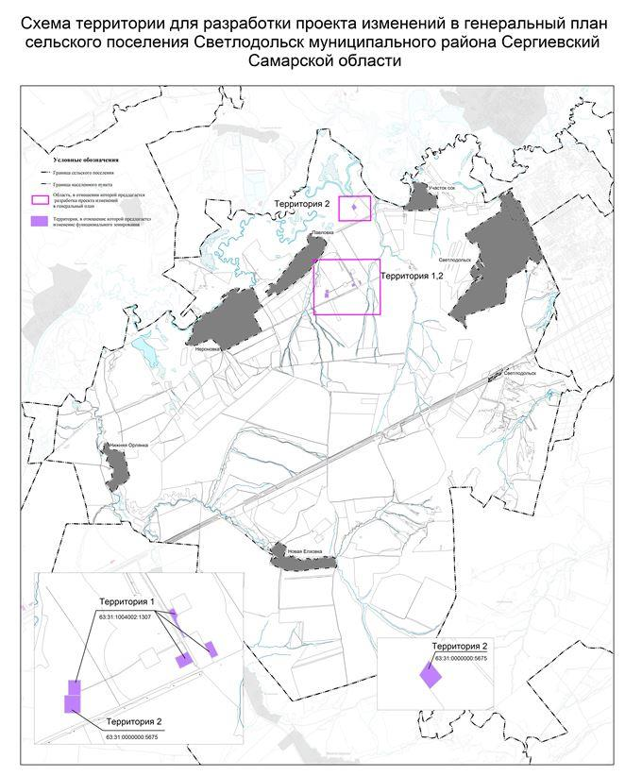
Приложение №2
к постановлению администрации сельского поселения Светлодольск
муниципального района Сергиевский
№26/1 от “17” мая 2024 г
Порядок и сроки проведения работ по подготовке проекта изменений в генеральный план сельского поселения Светлодольск
муниципального района Сергиевский Самарской области (далее также – проект изменений в генеральный план)
№ | Мероприятия | Исполнитель | Сроки проведения работ
1. | Разработка проекта изменений в генеральный план | Исполнитель по договору | До 01.07.2024
2. | Проведение общественных обсуждений или публичных слушаний по проекту изменений в генеральный план | Администрация сельского поселения | До 09.08.2024
3. | Доработка проекта изменений в генеральный план с учетом замечаний, поступивших по результатам публичных слушаний | Исполнитель по договору | До 23.08.2024
4. | Размещение проекта изменений в генеральный план во ФГИС ТП | Администрация сельского поселения | До 30.08.2024
5. | Согласование проекта изменений в генеральный план с уполномоченными органами государственной власти | Администрация сельского поселения | До 27.09.2024
6. | Утверждение проекта изменений в генеральный план | Собрание представителей сельского поселения | До 04.10.2024
7. | Опубликование утверждённых изменений в генеральный план | Глава сельского поселения | В течение 10 дней со дня утверждения изменений в генеральный план

Соучредители:  - Собрание представителей муниципального района Сергиевский Самарской области;  - Администрации городского, сельских поселений муниципального района Сергиевский Самарской области. | Газета изготовлена в администрации муниципального района Сергиевский Самарской области: 446540, Самарская область, Сергиевский район, с. Сергиевск, ул. Ленина, 22.  Тел: (84655) 2-15-35  Гл. редактор: Л.Н. Мартынова | «Сергиевский вестник»  Номер подписан в печать 17.05.2024г.  в 09:00, по графику - в 09:00.  Тираж 18 экз.  Адрес редакции и издателя: с. Сергиевск,  ул. Ленина, 22.  «Бесплатно»

